地貌期末整理

——by 卡卡

第五章 冰川地貌

**冰川**：冰川冰受**自身重力作用**或**冰层压力作用**缓慢运动，就形成冰川

第一节

1. 雪线

1**.雪线**：在**中低纬度山区**，在气候年变化不大的若干年内，每年**最热月积雪区的下限**大致在同一海拔高度，这一高度的界线称雪线。

雪线处的年降雪量等于消融量，即**雪的积累量和消融量处于平衡状态**。

冰川只形成在雪线之上。

2.**决定雪线高度的因素**：

1）温度：低纬雪线位置较高，高纬较低

2）降水：雪线位置最高在南北半球副热带高压带，降水较少，此地温度影响不如降水大

海洋性气候区降水量较多，雪线也较低。

3）地形：受地形坡向和坡形影响，缓坡更易积雪（影响降水和日照）

二、冰川形成过程

1. **积雪变成冰川**：先由**新雪**变成**粒雪**，再由粒雪变成**冰川冰**，最后形成冰川（看书上原理）

具有塑性的冰川冰形成后，受到很大的压力便缓慢变形和流动，并**越过雪线流到消融区**，成为冰川

三、冰川的类型

1.按冰川的形态、规模和所处的地形条件，把冰川划分为以下四种主要类型

1）**山岳冰川**：发育在**高山**上的，主要分布在**中纬和低纬**高山地区

a.**冰斗冰川**：**雪线附近或以上围椅状洼地中**。**三面围壁较陡峭**，朝向山坡下方有一缺口，是冰斗内冰流的出口，出口底部常发育岩槛。冰斗内常发生频繁的雪崩，这是冰雪补给的一个重要途径。

b.**悬冰川**：发育在**山坡上**的一种**短小**的冰川，或当冰斗冰川的补给量增大，**冰雪向冰斗以外的山坡溢出，形成短小的冰舌悬挂在山坡上**，称悬冰川。这种冰川的规模很小。悬冰川的存在取决于**冰斗冰川供给冰量，随气候变化而消长**。

c.**山谷冰川**：山谷冰川有大量冰雪补给，使冰斗冰川迅速扩大，**大量冰体从冰斗中溢出进入山谷后形成的**。山谷冰川**以雪线为界，**有**明显的冰雪积累区和消融区**，长可由数公里至数十公里，厚数百米。如单独存在的一条冰川，叫**单式山谷冰川**；由几条冰川汇合的叫**复式山谷冰川**

**冰斗冰川**补给量增大，冰雪溢出，短小冰舌悬挂——**悬冰川**

**冰斗冰川**迅速扩大，大量冰体流出进入山谷形成冰川——**山谷冰川**

2）**大陆冰川**：两极地区发育的（不受地形限制的）大规模冰川

**冰盾**：如冰川中心凸起似盾形的

**冰盖**：规模更大、表面有起伏的大陆冰体。

格陵兰冰盖和南极冰盖是目前世界上最大的两个冰盖。

冰架：与大陆冰盖连接，接受大陆冰盖补给，漂浮在海洋中的冰体。

3）**平顶冰川**：发育在起伏和缓高地上的冰面平坦形如薄饼的冰川。（过渡类型）

冰川的周围伸出许多**冰舌**。如冰川规模很大，覆盖了整个山顶或山区大部分，又称**冰帽。**

冰原：陆地上厚度不足以掩盖冰下地形之起伏的毯状冰体。规模次于大陆冰盖。

4）**山麓冰川**：当山谷冰川从山地流出，在山麓带扩展或汇合成一片广阔的冰原

**海洋性冰川——暖冰川；大陆性冰川——冷冰川**

**以上不同类型冰川是可以相互转化的**

如：山岳冰川阶段——山麓冰川阶段——大陆冰川阶段 气候逐渐变冷积雪变厚。。。

四、冰川的运动（看书P83原理）

冰川运动速度慢，可分为**冰川内部运动**和**冰川底部运动**

运动由冰川的厚度、冰川下伏地形坡度、冰川表面坡度、季节变化、补给量变化等因素控制

**速度**：**横剖面上中间快于两边；垂直方向：表面至底部逐渐减速**

一条坡度均一和断面相同的山谷冰川，其**表面最大流速在粒雪线附近**，从粒雪线以下，冰川流速递减。

冰川表面的裂隙（a）冰川两侧边缘受剪切作用形成的拉张裂隙（①老裂隙经过转动后的位置，②新形成的裂隙）；（b）拉张横向裂隙；（c）拉张纵向裂隙；（d）放射状剪切裂隙

在冰川末端由于冰舌消融变薄，冰川运动速度降低，但其上游方速度较快的冰不断向前推挤，形成**剪切破裂面**，冰川**沿破裂面向上滑动**，并把**冰碛物带到冰川表面**。

五、冰川的侵蚀、搬运和堆积作用

1.冰川的侵蚀作用——**拔蚀作用**和**磨蚀作用**

**拔蚀作用**是冰床底部或冰斗后背的基岩，**沿节理反复冻融**和**受冰层压力**而松动，松动的岩块再与冰川冻结在一起时，冰川向前运动就把岩块拔起带走。冰川拔蚀作用可拔起很大的岩块。

**磨蚀作用**是冰川运动时形成底部滑动，**冻结在冰川底部的碎石突出冰外**，象锉刀一样，不断地对冰川底床进行削磨和刻蚀。冰川磨蚀作用可在基岩上形成**擦痕和磨光面**。

2.冰川的搬运作用

冰川侵蚀产生的大量松散岩屑和由山坡上崩落下来的碎屑，进入冰川体后，随冰川运动向下游搬运。**这些被搬运的岩屑叫冰碛物**。根据冰碛物在冰川体内的不同位置，可分为不同的搬运类型：

**表碛**：冰碛物出露在冰川表面

**内碛**：夹在冰内

**底碛**：位于冰川底部

**侧碛**：分布在冰川边缘

**中碛**：两条冰川汇合后，侧碛合并构成中碛

**终碛（尾碛）**：随着冰川向前推进，在冰川末端围绕冰舌前端的冰碛物

冰川搬运能力极强，它不仅能将冰碛物搬运到很远的距离，而且还能将巨大的岩块搬运到很高的部位。（**远、重、高**——厚层的大陆冰川可不受下伏地形影响逆坡而上抬举巨石）

**漂砾**：这些被搬运到很远或很高地方的**巨大冰碛砾石**，又称**漂砾**

3.冰川的堆积作用

**冰川消融以后**，不同形式搬运的物质，堆积下来形成相应的堆积物称**冰碛物**。如基碛物（包括冰川搬运时的底碛、表碛、内碛和中碛）、侧碛物和终碛物等

1）**不同地区**的冰碛物粒度变化和**基岩**有密切关系，结晶岩区的冰碛物中，砂的含量比例较大，沉积岩区的冰碛物中，黏土较多。

2）在**不同时代**冰碛物的粒度可能不同，这和冰川规模、流路变化或后期风化有关。

3）**山岳冰川**因搬运距离近，**冻融风化和拔蚀作用**明显，岩块或岩屑所占的比例大，**黏粒的比例小**。**大陆冰川**因搬运距离远，**磨蚀作用强**，能形成较多的细粒物质，其**底碛中黏粒含量较高**

冰碛物是混杂沉积物: **无层理，分选差的沉积物**，砾石有一定排列方向：

**底碛**砾石的**长轴**多**与冰流方向一致**如果受后期冰水或塌陷的影响，冰碛物的定向排列受破坏而杂乱无章；

**终碛**砾石由于受冰川推动，**长轴**常**与冰流方向垂直**

第二节

冰川地貌分为**冰蚀地貌、冰碛地貌**和**冰水堆积地貌**

一、冰蚀地貌

各种冰蚀地貌分布在不同部位。雪线附近及其以上有冰斗、刃脊和角峰；雪线以下形成冰川谷，在冰川谷内或大陆冰川的底部发育羊背石。

1.冰斗、刃脊和角峰

**冰斗**：是山地冰川重要的冰蚀地貌之一，它位于**冰川的源头**。典型的冰斗是一个**围椅状洼地**，**三面是陡峭的岩壁**，底部是磨光的岩石斗底，向下坡有一开口，开口处常有一高起的**岩槛**。

**冰斗湖**：冰川消退后，冰斗内往往积水成湖，叫**冰斗湖。**

冰斗形成在**雪线**附近。在平缓的山坡上，或在山坡上流水侵蚀的浅洼地处，常能聚积多年的积雪，雪线附近的积雪冻融频繁，岩石受寒冻风化破坏，形成许多岩屑，在重力和融雪水的共同作用下，岩屑不断地向低处搬运，使雪线附近形成洼地（雪蚀洼地）。洼地形成后，为积雪创造更有利的堆积条件，积雪不断增厚，逐渐变成粒雪，进而演化成冰川。冰川形成后，它的运动对底床产生**磨蚀和拔蚀作用**，使底部不断加深，在冰斗开口处留有与坡向相反的岩槛，这时就形成典型的冰斗。

随着冰斗的不断扩大，**冰斗壁后退**，冰斗的位置也不断**向上坡移动至雪线以上**。

**刃脊**：相邻冰斗之间的山脊形成刀刃状，称为刃脊。

**角峰**：几个冰斗后壁所交汇的山峰，峰高顶尖，称为角峰

2.冰川谷和峡湾

**冰川谷**：冰川谷的**横剖面形似U形**，故称U形谷，也称**槽谷**。槽谷的两侧有**明显的谷肩**，谷肩以下的谷壁平直而陡立，冰川谷两侧山嘴被侵蚀削平形成**冰蚀三角面**

冰川谷的**纵剖面**常由**岩槛**和**冰蚀洼地**交替构成**阶梯状**，这是冰川**差别侵蚀**的结果，在**节理发育的地段**，常侵蚀成**冰蚀洼地**

槽谷的形成是**冰川下蚀和展宽**的结果。冰川冰的厚度越大，下蚀力越强

**悬谷**：主冰川中的冰层厚，下蚀强，槽谷深；支冰川中的冰层薄，下蚀弱，槽谷浅。在支冰川与主冰川交汇的地方，冰退后就出现明显的陡坎，使支冰川谷高悬成悬谷

**峡湾**：在高纬地区，**大陆冰川**和**岛状冰盖**能**伸入海洋**，由于冰川很厚，当冰体入海尚未漂离之前，在岸边侵蚀成一些很深的槽谷，冰退以后，**槽谷被海水侵入**，称为峡湾。峡湾是槽谷的一种特殊形式，一般靠陆侧深，靠海侧浅，出口有岩槛

**3**.羊背石、冰川磨光面和冰川擦痕

**羊背石**：是**冰川基床**上的一种**侵蚀地形**，它是**由基岩组成的小丘**，远望犹如匍匐的羊群，故称这些小丘为羊背石。

羊背石的平面为椭圆形，长轴方向和冰流方向一致，向冰川上游的一坡由于受冰川的磨蚀作用，坡面较平，坡度较缓，并有许多擦痕；向冰川下游方的一坡受冰川的侵蚀作用，被冰川挖掘得坎坷不平，坡度也较陡。

**冰川磨光面**：在羊背石上或冰川槽谷谷壁上以及在大漂砾上常因冰川作用形成磨光面。当冰川搬运物是**砂和粉砂**时，在比较致密的岩石上，磨光面更为发育。

**冰川擦痕**：如果冰川搬运物多是**碎石**，则在谷壁基岩上常**刻蚀成条痕或刻槽**，称为冰川擦痕。冰川擦痕一般长数厘米至1m，深为数毫米，成钉形，**擦痕的一端粗，另一端细**，**细的一端指向冰川下游**。漂砾上的冰川擦痕形成时虽和冰川流向有关，但漂砾随冰川一起运动，随时都在改变自己的位置，可再次受到刻蚀，故漂砾上的冰川擦痕呈不同方向。

二、冰碛地貌

**冰碛地貌**：由冰川侵蚀搬运的砂砾堆积形成的地貌

1.**冰碛丘陵**：冰川消融后，原来的表碛、内碛和中碛都沉落到冰川谷底，和底碛一起形成的波状起伏的丘陵

**基碛：**冰川消融后，原来的表碛、内碛和中碛都沉落到冰川谷底，这些冰碛物统称基碛。

冰碛丘陵的物质结构特征和组成冰碛丘陵的不同冰碛物有关。冰碛丘陵如果是由原底碛组成，因底碛长期受冰川强有力的挤压和长距离搬运，砾石棱角稍有磨圆现象，扁平砾石有定向排列，长轴平行冰川流向，扁平面倾向上游；如果冰碛丘陵是由表碛或内碛在冰融化后沉落而成的，则砾石无定向排列现象

2.**侧碛堤**：侧碛堤是由**侧碛和表碛**在冰川退缩以后共同堆积而成。它在冰川谷的两侧堆积成堤状,向下游方向常和冰舌前端的终碛堤相连,向上游方向可一直延伸到**雪线附近**

3.**中碛堤**：两条冰川汇合后，其侧碛合并成中碛，冰川融化之后，在冰川谷**中部**沿谷地延伸方向堆积成**垅状砂砾堤**，称中碛堤。

4.**终碛堤（尾碛堤）**：当冰川的补给和消融处于**相对平衡状态**时，冰川的末端较长时期地停留在某一位置，这时由冰川上游搬运来的物质，在**冰川尾端堆积成弧形的堤**，称终碛堤（尾碛堤）。

当冰川处于平衡状态时，冰舌处的大量底碛和内碛沿冰体挤压形成的剪切面被推举到冰川表面形成表碛，另一部分内碛由于冰川表面消融而出露为表碛。这些表碛如滚落到冰川末端边缘堆积下来，冰川退缩后，形成弧形的终碛堤。这种成因的终碛堤称**冰退终碛堤**。如果冰川的积累大于消融，冰川前进，除一部分冰碛沿冰体剪切面被推举到冰川表面再滚落到冰川末端边缘外，同时冰川以外谷地中的砂砾或过去的冰碛层也被推挤向前移动，形成终碛堤，称**推挤终碛堤**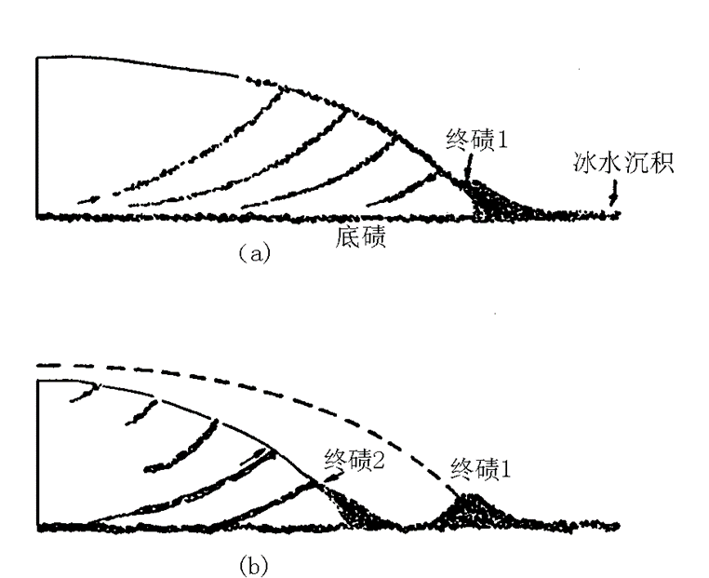.

**终碛堤常有许多条**，它们反映冰川后退时的**暂时停顿阶段**。一般来说，**最外一条的终碛堤常是推挤终碛堤，其余的多为冰退终碛堤**。有时冰川在后退时有短时期的前进，也可在冰退终碛堤之间形成规模较小的推挤终碛堤。

5.**鼓丘**：是由一个**基岩核心**和（或）**冰砾泥**组成的一种小丘。它的平面呈椭圆形，长轴与冰流方向一致，纵剖面呈不对称的上凸形，迎冰面为坡陡，背冰面为坡缓。

鼓丘分布在大陆冰川终碛堤以内的几公里到几十公里范围内，常成群分布，长轴近平行并垂直终碛堤。山谷冰川终碛堤堤内也有鼓丘分布，但数量较少。

形成原因：**冰川在接近末端，底碛翻越凸起的基岩时，搬运能力减弱，发生堆积而形成的。**

三、冰水堆积地貌（考试要答但严格来说不算是冰川地貌而是河流作用）

**冰水堆积地貌**：冰川融水具有一定的侵蚀搬运能力，能**将冰碛物再搬运堆积**，形成冰水堆积物。在冰川边缘由冰水堆积物组成的各种地貌，称冰水堆积地貌。

**1.冰水扇和外冲平原**：冰川底部的冰融水，常形成**冰川河道**，它可携带大量砂砾从冰川末端排出，在**终碛堤的外围**堆积成**扇形地**，叫**冰水扇**。几个冰水扇相连就形成冰水冲积平原，又名外冲平原。组成冰水扇和外冲平原的砂砾有水平层理和斜层理，砾石有磨圆。

2.**冰水湖**：冰融水流到冰川外围洼地中形成**冰水湖泊**。冰水湖的水体和沉积物有明显的**季节变化**，夏季冰融水增多，携带大量物质进入湖泊，一些砂和粉砂粒级的颗粒很快沉积下来，颜色较浅；秋冬季节，融水减少，一些长期悬浮湖水中的细粒粘土才开始沉积，颜色较深。这样，一年中不同季节在湖泊内就沉积了颜色深浅不同的粗细相间的两层沉积物，叫**季候泥**，或称**纹泥**。根据季候泥的粗细层次多少，可以确定冰湖沉积的年龄。

3.**冰砾阜阶地**：在冰川两侧，由于岩壁和侧碛吸热较多，附近冰体融化较快，又由于冰川两侧冰面较中部要低，所以冰融水就汇集在这里，形成**冰川两侧**的**冰面河流或湖泊**，并带来大量**冰水物质**。当冰川全部融化后，这些冰水物质就堆积在冰川谷的两侧，形成冰砾阜阶地。它只发育在**山地冰川谷**中。

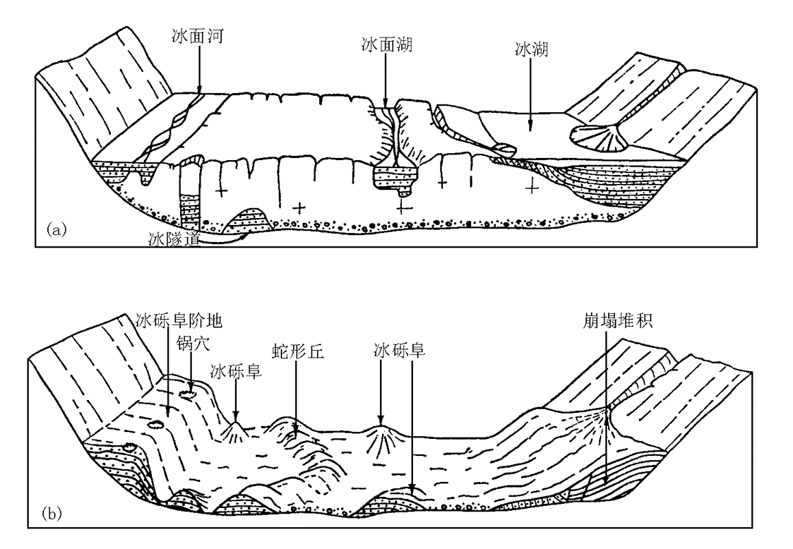

4.**冰砾阜：**冰砾阜是一些**圆形的或不规则的**小丘，由一些有层理的并经分选的细粉砂组成，通常在冰砾阜的下部有一层**冰碛层**。冰砾阜是冰面上小湖或小河的沉积物，在冰川消融后沉**落到底床堆积**而成。在**山谷冰川**和**大陆冰川**中都发育冰砾阜。

5.**锅穴**：冰水平原上常有一种**圆形洼地**，深数米，直径十余米至数十米，称为锅穴。锅穴是埋在砂砾中的**死冰块**融化引起的**塌陷**而成

6.**蛇形丘**：蛇形丘是一种**狭长而曲折**的**垄岗地形**，由于它蜿蜒伸展如蛇，故称蛇形丘。其延伸方向大致与冰川的流向一致。它的组成物质主要是有**分选的成层砂砾**，偶尔**夹有冰碛物的透镜体**，**表面常覆盖一层冰碛物**。蛇形丘主要分布在**大陆冰川**区，在山地冰川中较少见到。

蛇形丘的成因：

1. 冰下隧道成因：在冰川消融时期，冰川融水很多，它们沿冰川裂隙渗入冰下，在冰川底部流动，形成冰下隧道，隧道中的冰融水携带许多砂砾，沿途搬运过程中将不断堆积，待冰全部融化后，隧道中的沉积物就显露出来，形成蛇形丘。
2. 冰川连续后退，由冰水三角洲堆积而成。在夏季，冰融水增多，携带的物质在冰川末端流出进入到冰水湖中，形成冰水三角洲，下一年夏季冰川再后退，又形成另一个冰水三角洲，如此连接起来形成串珠状的蛇形丘。

第三节

一、冰川地貌的组合

山地冰川地貌类型复杂多样，有近20种，以侵蚀地貌为主。大陆冰川地貌类型比较简单，也有十几种，多是冰碛地貌和冰水堆积地貌。

**山地冰川**地貌组合有**明显的垂直分带规律**。在雪线以上是以**角峰、刃脊和冰斗**为主的**冰蚀地貌带**，雪线以下直到终碛堤为止是以**槽谷、侧碛堤和冰碛丘陵**为主的**冰蚀—冰碛地貌带**，冰川末端是以终碛堤为代表的**冰碛地貌带**，终碛堤外缘则是**冰水扇和外冲平原**的**冰水堆积地貌带**。

**大陆冰川**地貌组合表现为**水平分带规律**。以**终碛堤为界**，堤内以冰蚀地貌和冰碛地貌为主，冰水地貌也有发育，冰盖的中心是侵蚀区，形成许多冰蚀湖泊，它的外围鼓丘成群，再往外为散乱的冰碛丘陵、冰砾阜和蛇行丘等地形；堤外以冰水堆积地貌为主，发育外冲平原、冰水三角洲、冰水湖和锅穴等。

上述冰川地貌组合是一个理想模式。实际上，**山地冰川侵蚀地貌发育还与冰川活动强弱有关**。**海洋性冰川活动性强，侵蚀地貌比较发育，类型齐全**；**大陆性冰川活动性弱，侵蚀地貌就不如海洋性冰川地貌那么典型**。大陆冰川也有类似情况，常在同一冰盖的各个部分，冰川活动程度很不一样，冰川侵蚀堆积作用也有差异，从而使地貌组合就有不同

二、第四纪冰期及其对地貌发育的影响【理解】

第四纪全球气候曾有数次冷暖变化。气候寒冷时，陆地上的一部分流水冻结，发育大规模冰川，叫**冰期**；气候变暖，冰川消退，叫**间冰期**

第四纪冰期中冰川规模最大时，世界陆地面积的**1/3被冰川覆盖**，由于大量冰体积聚于陆地，使**海面下降**，当时的海陆轮廓和自然环境都发生较大的变化。

冰期时，大陆冰盖的厚度平均2000～3000 m，对地壳形成巨大压力，引起地壳沉陷；冰川消失后，地壳迅速回升。**冰川负荷与卸荷使地壳升降变化**称为**冰川均衡作用**

由于地球上出现大面积的冰盖，改变了全球大气环流的形势，北半球气候带南移，中纬地区沙漠面积缩小，低纬及赤道地区沙漠扩大，**大陆季风盛行，海洋季风衰退**。

由于冰期时海面降低，大陆面积的不断扩大，**增强了中国气候的大陆性程度**，这可能是当时气候干燥的原因之一。

三、冰川地貌的发育【理解】

1.**冰斗代表雪线的高度**，在**同一冰期同一坡向的冰斗，其高度应大致相当**。如果在同一坡向有不同时期的不同高度冰斗，说明是多**次冰期作用的产物**；如果同一坡向，同一时代的冰斗，分布在不同高度，可能是冰斗形成后的**地壳差异运动造成**的。

不同冰期形成的冰斗，破坏程度也不一样，早期形成的冰斗遭受较大的破坏，形态保存不完整，最后一次冰期形成的冰斗，遭受破坏较小，形态完整，如有积水便成湖池。

冰斗后壁如有**寄生小冰斗**，这说明冰川**退缩到原雪线以上后**形成的。

2.在多次冰川作用的山地，常能见到**上下叠套的槽谷**，横剖面呈上下两个槽谷形式。第一次冰期时形成一个槽谷，间冰期时，**如山地上升，河流在槽谷底下切**，到第二次冰期到来时，在下切的河谷内又发育新的槽谷。如果第二次的冰川规模较大，**老的终碛堤全部遭到破坏**；当第二次冰川规模不及第一次的大时，新的终碛堤将堆积在冰川槽谷内，**新终碛以外还有一段老槽谷和老终碛堤**。

3.**终碛堤是每次冰川活动所能达到的最低位置**，又称**冰期终碛**。当冰川退缩时，常有短时期的停顿，因而在冰期终碛以内还常分布一些规模较小的终碛，称为**阶段终碛**。如果冰川向前推进，不仅将以前终碛堤破坏，而且终碛堤的结构表现为**挤压终碛**特征，在终碛堤的沉积物中夹有一些**冰期前或间冰期的流水沉积物**。

山地冰川地貌的发育和冰川以前的地貌有着直接的关系。冰期来临，首先在山地河谷的上游或高位支流发育小规模的冰川，随着冰川进一步发育，一些大的河谷也被冰川占据。在高山丛岭地区，基岩山岭出露在冰川之上，由于寒冻风化和冰川源头的侵蚀，山峰形成尖顶的角峰；雪线以下为宽深的槽谷，冰川末端可降到很低处，有时可伸到山麓地带。冰川退缩以后，留下各种冰川地形，这些地形虽和冰川发育以前的地形有关，但山峰变尖，山脊变狭，主支流之间相对高度加大。随着时间的推移，各种冰川地形再经流水作用而显圆浑，可能又恢复到冰川以前的地貌形态。因此，有些第四纪早期冰川塑造的地形现在就很难辨认。

第六章 冻土地貌

**冻土**：亚极地地区和中低纬的高山、高原地区，在较强的大陆性气候条件下，气温极低，降水量很少，地表没有积雪，形成**0℃或0℃以下并含有冰的地表冻结土层**，称为冻土

**季节性冻土**：冻土随季节变化或昼夜变化而发生周期性融冻，冬季土层冻结，夏季全部融化

**多年冻土**：多年处于冻结状态土层，仅在夏季冻土表层融化，下部仍处于冻结状态。

**冻土地貌**：在多年冻土区，地下土层常年冻结，地表发生季节性的冻融作用，形成一些特殊的地貌，称为冻土地貌（也叫冰缘地貌）

第一节

一、冻土的分布——北半球较多，俄罗斯和加拿大冻土分布最广

二、冻土的厚度

**活动层**：多年冻土分上下两层，上层每年夏季融化，冬季冻结，叫活动层；

**永冻层**：下层常年处在冻结状态，叫永冻层

多年冻土的厚度从**高纬到低纬**逐渐变薄，以至完全消失。且由连续的冻土带过渡到不连续的冻土带。多年冻土不连续带由许多分散的冻土块体组成，这些分散的冻土块体称为**岛状冻土**

中、低纬度的高山高原地区，多年冻土的厚度主要受**海拔**控制。一般来说，**海拔愈高，地温愈低，冻土层愈厚，永冻层顶面埋藏深度也较浅**

其他因素：

1.气候的影响

**大陆性半干旱气候**较有利于冻土的形成，而温暖湿润的海洋性气候不利于冻土的发育。另外，在纬度和高度相同的条件下，大陆性半干旱气候区的冻土厚度比海洋性气候区的要大

2.岩性的影响

**砂土**导热率较高，易透水，**不利**于冻土的形成，**粘土**导热率较低，不易透水，**有利**于冻土的形成，**泥炭的导热率最低，最有利于冻土的发育**。在连续冻土带，往往在潮湿粘土区的永冻层顶面埋深比砂砾石区的要浅，厚度比砂砾石区的也要大。在不连续冻土带，泥炭粘土组成的地区往往发育许多岛状冻土。

3.坡向和坡度的影响

坡向和坡度直接影响地表接受太阳辐射的热量。**阳坡日照时间长，受热多于阴坡**，因而在同一高度、不同坡向冻土的深度、分布高度和地温状况都不同，冻土的厚度也不同。随着坡度减小，不同坡向的同一高度地温差减小，冻土厚度的差别也要小一些

4.植被和雪盖的影响

冬季，植被和雪盖阻碍土壤热量散失；夏季，植被和雪盖减少地面受热。因此，**在有雪盖和植被的地区，地面年温差减小。**

三、冻土的结构【理解】

活动层的厚度随纬度和高度的增大而减小，它的冻融深度与每年冬夏季节的温度有关。一般来说，活动层冬季冻结时可与下部的永冻层连结起来。如果冬季气温较暖，活动层冻结时的深度达不到永冻层的顶部，这时在活动层与永冻层之间就出现一层未冻结的融区(taliks)。如果来年夏季较凉，活动层的融化深度较小，结果便在活动层下部留下隔年冻结层。隔年冻结层较薄，只有10cm左右厚度，它可保存一年至数年，当某一年夏季较暖，活动层融化较深，隔年层即消失（图6-4）。因此多年冻土层中常出现隔年冻结层和融区的多层的结构特征。

**冰卷泥**：当活动层于每年秋末自地表向下冻结时，由于底部的永冻层起阻挡作用，结果使其中间尚未冻结的融区（含水土层），在上下方冻结层的挤压作用下，发生**塑性变形**，形成各种大小不一形状各异的弯曲结构，这种现象称为冻融扰动构造，或称**冰卷泥**。

四、冻土的热状态

多年冻土的热状态是由地热自然增温和气温的影响而变化的。从地表往下地温逐渐增高。气温变化对冻土温度变化的影响只限于地面以下一定深度，在地表最大，随深度加大而减小，**到一定深度，气温变化对地温变化没有影响**，这里的地温年变化幅度等于零，是气温变化对冻土影响的最大深度*。在此深度以下，冻土温度只受地热增温和年均温的影响，深度增加，温度增高。*【？】

五、冻土的成因

1)**残留冻土**：现在世界上所见到的多年冻土绝大部分是第四纪冰期时的遗留物。在间冰期时，虽然在许多地方的冻土全部或部分融化了，但在高山和高纬气温很低的大陆性气候地区，仍保留下来大面积冻土，这部分没有融化而保存下来的冻土称为残留冻土

2)**新生冻土**：此外，还有一部分冻土是全新世以来形成的，例如在冰后期大陆冰盖退却后发育的冻土和在全新世地层中形成的冻土。有的已与老的衔接，有的还没有，之间有融化层。

第二节

**冻融作用**：是指冻土层中的水在气温周期性的正负变化影响下，不断发生相变和迁移，使土层**反复冻结融化**，导致**土体或岩体的破坏、扰动和移动**。冻融作用是寒冷气候条件下特有的地貌过程，并能形成各种冻土地貌——**由冻融作用形成的地貌称为冻土地貌或冰缘地貌**

一、石海、石河和石冰川

1.**石海**：在**寒冻风化**作用下，岩石遭受崩解破坏，形成大片**巨石角砾**，就地堆积在平坦的地面上，形成石海。

石海形成的条件是：

（1）气温经常在**0℃上下波动**，**日温差较大**，并有**一定湿度**，使岩石沿节理反复寒冻崩解；

（2）**地形较平坦**，地面坡度小于10°，可使寒冻崩解的岩块不易顺坡移动而保存在原地；

（3）坚硬而富有节理的块状岩石，如花岗岩、玄武岩和石英岩等，在寒冻作用下常崩解成大块岩块，得以保留在原地；硬度较小，节理不发育的沉积岩，如砂岩和页岩，经寒冻作用崩解形成粒径较小的碎屑物，它们易被冰雪融水等地表径流冲走，或以融冻泥流方式顺坡下移，不易就地保存。

石海形成后，组成石海的**大石块很少移动**。同时，石海中又缺少细粒物质，冻融分选难以进行，这样石海能长期保存下来。第四纪冰期时的寒冷气候条件下形成的石海常可保留至今。石海常在**同一走向、同一岩性和一定高度的山坡上部**发育，有一条**平整的界限**，称**石海线**。

2.**石河**：在山坡上**寒冻风化**产生的大量碎屑**滚落到沟谷**里，堆积厚度逐渐加大，在**重力作用**下发生整体运动，形成石河

**石流扇**：石河中的岩块经长期运动，可以**搬运到山麓停积下来**，形成石流扇。

**石河停止运动是气候转暖的标志之一。**

3.**石冰川**：当冰川退缩之后，聚集在冰斗和冰川槽谷中的冰碛物，在**冻融作用下顺谷地下移**，形成石冰川。这种石冰川内部常夹有**冰川冰**。另外，由**寒冻崩解**产生的倒石堆或碎屑陡坎的岩块**循冰川谷移动**，也可形成石冰川。

石冰川是由内部冰冻结起来的棱角状碎屑物构成的巨型的叶状或舌状地貌。

石冰川分布在高山森林线以上，由尖角岩屑组成，平面形状很像冰川舌。

石冰川的纵剖面常呈上凸的弧形，横剖面中部突起。

二、多边形构造土

**多边形构造土**：在第四纪松散沉积物的平坦地面上，由**冻融和冻胀**作用，使地面形成**多边形裂隙，构成网状**，称为多边形构造土。

从地表平面看，裂隙组成多边形，从剖面上看，裂隙呈楔形。根据楔子内的填充物的不同，又分为冰楔和砂楔。

1.**冰楔**：在**多年冻土区**，**地表水周期性注入到裂隙中再冻结**，使裂隙不断扩大并为**冰体填充**，剖面呈楔状，称为冰楔。

**冰楔的宽度和寒冻频度成正比，冰楔的深度和寒冷程度成正比**

**冰楔的形成**：先是地表形成裂隙，地表水注入再冻结而成**脉冰**，由于脉冰常深入到永冻层中，到温暖季节，上部活动层的脉冰融化消失，**永冻层中的脉冰则仍然存在**。到了寒冷季节，冻土又发生**体积不均衡变化**，地面**重新形成裂隙**，这些裂隙又往往发生在**原来有脉冰的地方**。到来年夏季又在裂隙中注入水分，冬季再冻结，如此反复作用，就形成冰楔。

**冰楔形成条件**：（1）有**深入到永冻层中的裂隙**，并为脉冰所填充；（2）冰楔的**围岩是可塑性**的，水在裂隙中才能冻结、膨胀，围岩不断受挤压变形，冰楔不断展宽；（3）需要**严寒**的气候条件，年平均温度一般为-6～-3℃。

**冰楔的类型：**（1）**后生冰楔**：冰楔形成于其围岩沉积层堆积之后

（2）**同生冰楔**：冰楔与围岩沉积物同时形成。

当后生冰楔形成后，地表被沉积物覆盖，原地再次发育冰楔，称为**多层后生冰楔**。冰楔内的冰层呈近于**直立的带状结构**，一层条带代表一个年层。冰楔**中部的冰年层最新**，向两侧去，冰年层依次变老。（如下图a为后生冰楔b为多层后生冰楔，c为同声冰楔）

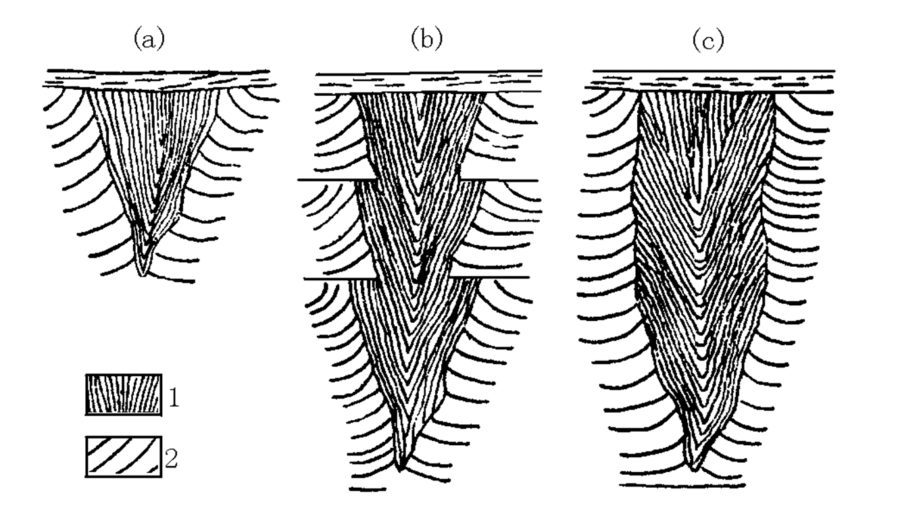

2.**砂楔：**砂楔与冰楔形态相似，但裂隙中填充的不是脉冰，而是**松散的砂土**。

砂楔可**从冰楔演变而来**，当冰楔内的脉冰完全融化后，砂土代替冰体填充于楔内，形成砂楔，所以又把砂楔看成古冰楔

砂楔也可能是地面在冻裂过程中，**沙土直接填充在裂隙中**。不管是哪一种成因，砂楔都是在**严寒气候下反复冻裂**的结果，它是**反映古气候**的一个重要标志

三、石环、石圈和石带

1.**石环**：石环是由较细粒土和碎石为中心，周围由较大砾石为圆边的一种**环状冻土地貌**。

它们在极地、亚极地以及高山地区常有发育。石环形成在有一定比例的细粒土地区，并且土层中要有充足的水分，所以石环多发育在**平坦的河漫滩**或**洪积扇的边缘**。

**形成原因**：石环是冻土中**颗粒大小混杂的松散砂砾层**，由于饱含水分，经频繁的**冻融交替**，形成**物质分异**形成的。

**垂直方向——冻融分选过程**：见书P106理解（垂直方向砾石抬升）

**水平方向**——砾石由中间移至四周形成环状：见书P106理解

石环形成的速度很快，当石环转变为**边缘隆起而中央低下**，石块表面布满地衣苔藓或生长小草，表示石环已**停止发育**。

2.**石圈**：**斜坡上**发育的石环，在**重力作用**下常成**椭圆形**，它的**前端由大石块构成石堤**，这种石环又叫石圈。

3.**石带**：在**较陡的山坡**上，经**冻融分选**的较大的岩块和较细碎屑相间**顺坡分布**，较大的岩块形成石带。石带可由**石圈破裂**而成。

四、冰核丘

**冰核丘**：冻土层中常夹有**未冻结层**，未冻结层中的水分在地下慢慢凝结成冰体，使地面**膨胀隆起**，形成冰核丘。

**形态**：冰核丘的平面呈**圆形**或**椭圆形**，**顶部扁平**，**周边较陡**，可达40°～50°。冰核丘的顶部表面因地表隆起变形，产生许多**方向不一的张裂隙甚至塌陷**。

**结构**：顶部为1 m至数米厚的**粉砂土或泥炭土**，其下为**纯冰的核心**，即**呈透镜体的冰核**。冰核的周围为冻结的砂层或土层，往下常有**冻结层**，再往下才是**永冻层**

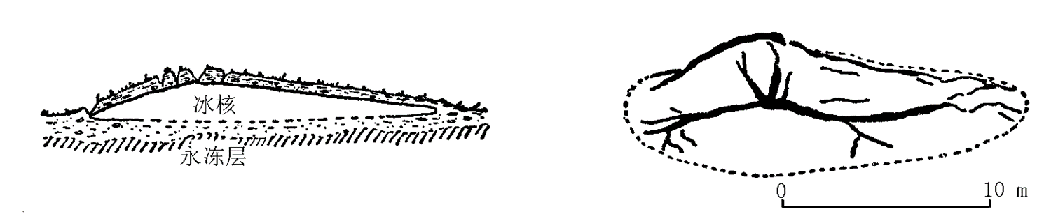

**成因**：冻土层中有**层间水**，水与冰具有不同温度和不同饱和蒸气压力，液相饱和蒸气压大于固相饱和蒸气压，液相水体上的蒸气水分子不断转移到固相冰体上凝结起来，使**冻土中冰体不断扩大**，挤压周围土层，**使地面隆起**，形成冰核丘。

【理解】许多冰核丘常形成于**湖底**。湖泊冻结后冰层不断向湖下方增厚直至湖底，湖底未冻结层就被周围多年冻土和上部冰层包围成一封闭系统。随着不断冻结，未冻结层范围缩小，未冻结层中的水压力就会增大，孔隙水从未冻结层中被挤出，冻结成冰核，使地面岩层胀起成冰核丘。干涸湖泊的底部，缺少湖水的保温作用，湖底冻结层加厚，未冻结层缩小，进一步使冰核丘扩大。

有些冰核丘形成在**地形平坦、松散沉积物较厚**并有**裂隙发育**的地区，例如昆仑山口的冰核丘发育在两组断层交叉部位，这里有穿越多年冻土层的地下融道，有**丰富水分供给**，形成14 m厚的地下冰透镜体的冰核丘

**冰核丘有时能产生爆炸**。在夏季气温上升很快，上部冻结层迅速融化，冻结土层急剧变薄，这时如冰核丘内**含有气体**，承压力很高的地下水就可能发生**喷水爆炸**。

五、土溜阶坎

**土溜阶坎**：当**融冰时**地表**过湿**的松散沉积物**沿坡向下流动**，前端常成**一陡坎**，叫土溜阶坎。

**成因**：多年冻土上部的**活动层周期性融化**，融化的水受下部永冻层的阻挡不能下渗，结果活动层的松散物质为水浸润，内摩擦减小，在重力作用下就缓缓沿坡向下滑动，如遇阻或坡度变缓，流动的速度减慢，**前端就壅塞成一个坡坎**

土溜阶坎的流动物质，叫**土溜或融冻土溜**。土溜的流动速度很慢

【理解】土溜在长期缓慢流动过程中，表层流速较快，把泥炭、淤泥和草皮等卷进细粒土中，形成复杂的结构。例如细粒土为主的堆积物中常有草皮和泥炭夹层，并产生揉皱和破裂。土溜中也常有大小碎石和泥沙混杂，一些扁平碎石的最大扁平面常和地面平行，长轴方向和土溜运动方向一致。

六、热喀斯特洼地/热融塌陷洼地

**热喀斯特洼地**：是因**温度升高**，**地下冰融化**引起**地面塌陷**所形成的**各种洼地**。这种塌陷过程类似喀斯特过程，而塌陷原因和**温度**有关，故称**热力喀斯特**。

多年冻土上部的温度升高可能是**气候周期性的转暖**形成的，也可能是**人为因素**造成的，例如砍伐森林、开垦荒地和人工截流蓄水等都可以使地面温度增高。

**热力喀斯特湖**：热喀斯特洼地发育在**斜坡**上形成各种**滑塌洼地**，在平坦地面上形成**漏斗状沉陷洼地**，洼地内常积水成湖，又称热力喀斯特湖。

【理解】多年冻土发育的高原或平原地区，大大小小的热力喀斯特湖星罗棋布。热力喀斯特湖形成以后，湖水对湖底土层有传热作用，使底部土层增温，活动层的深度加大，地下冰融化速度加快，湖泊进一步发育，直到湖底地下冰全部融化后，湖泊才停止下沉和扩大。

第三节【理解】

一、冻土地貌发育的时间差异

冻土地貌发育的时间差异和多年冻土的形成与演变有密切关系。现在地表的多年冻土大部分是**第四纪冰期**时形成的（残余），另一部分是**冰后期大陆冰盖退却**后发育的（新生）。

冰后期大陆冰盖退却后，在**高纬地带**可能出现新的冻土。随着冰后期的**气温升高**，全球多年冻土处于**退化趋势**，这对冻土地貌发育有很大影响：

1）现代冻土地貌发育的**范围缩小**

2）现代冻土地貌发育的**高度变高**，冰后期山地多年冻土下界上升

3）冻土地貌**类型和规模**发生变化。过去冰楔或多边形土发育的一些地区现在已没有冻土地貌发育。随着冻土的退化，永冻层上界的降低，热力喀斯特作用强盛，发育一些滑塌和沉陷。

二、冻土地貌发育的空间差异

冻土地貌的发育不仅要有一定的**低温**，而且还与一定**湿度**有关。因此，处在同一低温条件下，由于湿度条件的不同，冻土地貌发育的程度在空间上也不一样。

**海洋性气候区**：降水量大，地面冰雪消融量小于积累量，雪线高度较低，**雪线附近气温接近零度甚至出现正温**，冰川可以伸延到森林带内，并有较厚的积雪覆盖，所以多年冻土不发育。

**大陆性干旱气候区**：降雪较少，雪线附近的气温很低，虽有一定宽度的苔原带，但由于**降水太少**，山地主要是荒漠或半荒漠环境，地表及地下水都贫乏，这里除由冻融风化作用所形成的石海和石河外，其他类型的冻土地貌均很少见到。

**半干旱气候区**：气温低，有适量的降水，**正适合冻土的发育**，再加上气温周期性变动幅度较大，更有利于冻土地貌的形成，所以在这一区域里冻土地貌发育最齐全。

冻土地貌的空间分布差异有明显的**地带性特征：**

1）**纬度（水平）地带性：**包括世界高纬冻土区

2）**高度（垂直）地带性特征**：指世界各**高山地带**的冻土区和我国的青藏高原。

三、冻土地貌的组合

形成各种冻土地貌的作用，总的来说是**冻融作用**，但其中包含**冻裂、冻融扰动、冻融滑塌**和**冻胀**等许多复杂过程。

冻土地貌的组合特征大致按下图所示：

在基岩裸露的山顶、山坡以**冻裂作用**为主，常形成**石海和石冰川**；在松散碎屑覆盖的斜坡上可形成**土溜阶坎**；在地势平坦、松散沉积较厚的谷地、盆地和湖岸，则往往形成许多冰楔、石环和多边形构造土。

a.冻蚀台地；b.石河源；c.石河；d.石圈；e.土溜阶坎；

f.石带；g.多边形土；h.冰核丘；i.冰楔；j.石环；k.网状土

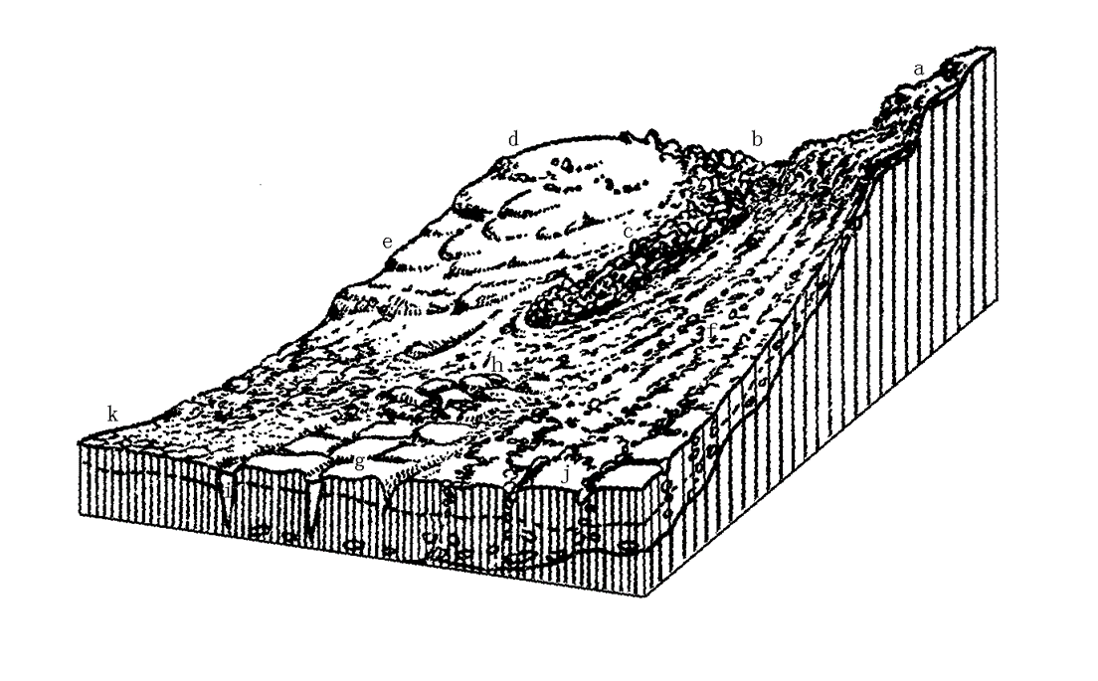

四、人类与冻土环境

冻土退化——**冻土热平衡状态破坏**

影响因素：人类活动影响（地面）、全球气候变暖

冻土地区开发面临的问题：冻结抬升、融化下沉

措施：（砾石）覆盖或填充-适当的厚度、架空、冷冻设施

第七章 荒漠地貌

干旱荒漠地区的主要地貌营力是**风力作用**，其次是**风化作用、重力作用**和**流水作用**。

第一节

**1.全球干旱区荒漠**一是分布在南北纬15°～35°之间，由**副热带高压引起的干旱荒漠**；另一是在北纬35°～45°之间的**温带、暖温带大陆内部的干旱荒漠**

2.副热带荒漠是由于**气流下沉**，使**空气增温**，**相对湿度减少**而非常干燥形成的。世界上许多著名的大荒漠都分布在副热带高压带。

3.温带、暖温带干旱区荒漠是由于**地形闭塞，海洋气流不能伸入而终年极其干燥**形成的。

荒漠地区由于日温差大，**物理风化强烈。**

**4.洪积扇**：山坡上大量**风化碎屑**在重力作用沿坡向下滚动，聚集在谷地和山麓，一旦暴雨时，发生强大洪流将其迅速冲走，堆积在山麓出口处，形成**洪积扇**。

**5.风力**是荒漠区的最主要的地貌作用营力，它不仅将风化碎屑中和松散沉积物中的沙粒搬运到很远的地方，堆积成各种沙丘，而且能侵蚀坚硬岩石或大石块，形成各种风蚀地貌。

第二节

风力作用表现为**气流沿地表流动**时对地面物质的**吹蚀、磨蚀、搬运**和**堆积**过程

一、风蚀作用

**风蚀作用**：地表物质**在风力作用下脱离原地**称为风蚀作用。包括**吹蚀作用**和**磨蚀作用**。

**吹蚀作用**：地表的**松散沙粒或基岩上的风化产物**，在**紊动气流**作用下**被吹扬**的作用。吹蚀作用取决于**近地表风的流态和流速**以及**地表泥沙的物理性质**。近地面的气流密度较小，粘滞性低，气流经常呈涡动，此外，地形起伏和热对流，能使地表气流产生大的旋涡，加强气流的紊动作用。

地表最易遭受风力吹蚀的是0.1 mm的松散沙粒。粒径大于0.5 mm的沙粒极少会被吹蚀，粒径小于0.1 mm的细小泥沙，由于受到近地面层流气流的隐蔽作用，同时易从大气中吸附水分使颗粒间产生一定粘结力，因此也不易被吹蚀

**磨蚀作用**：风挟带沙粒移动对岩石或不同胶结程度的泥沙块体进行碰撞和摩擦，或者在岩石裂隙和凹坑内进行旋磨的作用

沙粒可以对地表产生巨大的冲击力和摩擦力。不同**胶结程度**的**泥沙块体**和**各种岩石**，因受被吹扬沙粒的**冲击磨蚀**而发生**崩解和破碎**，形成各种**吹蚀地貌**。

二、风的搬运作用

**风的搬运作用**：风携带各种不同粒径的沙粒，使其发生**不同形式和不同距离的位移**的作用

**原理**：砂粒上部风速快，压力小，下部风速慢，压力大，形成压力差产生上升作用力，当上升作用力大于重力时砂粒跃起，在迎面风作用下搬运

风的搬运作用表现为**风沙流**，当近地面风速大于4m/s时，0.10～0.25mm粒径的沙粒就能形成风沙流。一般来说，被风吹扬的**沙粒颗粒大小和风速成正比**。风沙流中的**含沙量和高度有关**。据观察，风沙流中的绝大部分沙粒都在近地表10cm以下。随着风速增大，在地表10cm内含沙量的绝对值也增大。

各种大小不同的沙粒，在风的作用下可产生**悬移、跃移和蠕移（推移）**等不同形式的运动：

1.**悬移：**一些小于0.1 mm的沙粒，在风速为5m/s时，呈**悬浮状态移动**称为悬移。

**表现**：0.1 mm以下的沙粒沉降速度小于风的紊动向上风速。当空气中固体颗粒的沉速小于平均风速的1/5，颗粒就会被上举，并能在一段时间内保持悬浮状态。一些粒径小于0.05 mm的粉砂和尘土，能长期悬浮在空中并随气流搬运到上千公里远的地方才沉落下来。对沙丘沙来说，呈悬浮状态搬运的沙量仅占全部搬运量的5%以下，甚至不到1%。因此，**构成沙丘移动的沙粒主要是跳跃和蠕移运动，而又以跳跃沙粒占最大多数**

2.**跃移**：跃移的沙粒主要是由于飞跃的颗粒降落时碰撞地面而产生的**反弹跳跃**或**冲击地面沙粒跃起**。

**表现：风沙颗粒跳起的角度变化较大**，约40%沙粒起跳角为30°～50°，28%的起跃角达60°～80°。**沙粒升入空中，受到风的作用，将沿着气流上升，在达到一定高度后，沿平缓倾斜的轨迹下落**，下降角一般在10°～16°之间。**跃起的沙粒起跳角大，跃起的高度高，搬运距离也远**。沙粒在运移过程中还不断**旋转**，每秒钟可达几百至上千转。天然沙丘沙跃移的沙量是全部输沙量的75%。

3.**蠕移**：是一些跃移运动的沙粒在降落时对地面不断冲击，使地表的较大沙粒**受冲击后产生缓缓向前移动**。

**表现**：**低风速**时，可以看到这些颗粒**时行时止**。当**风速增加**时，沙粒移动的距离则**随之增长**，移动的**数量也增多**。到**最高风速**时，整个地面的沙粒好象**都在缓缓向前移动**。高速跃移沙粒的冲击力，可以使等于跃移沙粒直径6倍或重量200多倍的表层沙粒产生蠕动，所以**蠕移质比跃移质的颗粒要大得多**。粒径0.5～1.0 mm的沙粒一般以蠕移方式移动，蠕移量约占全部输沙量的25%左右。

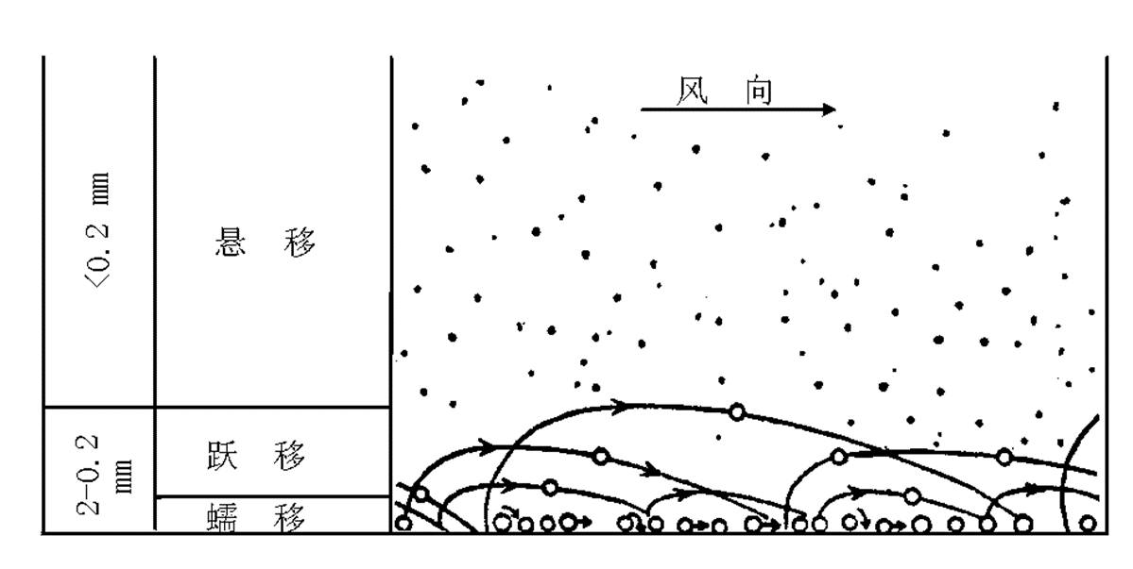

三、风积作用

**风积作用**：风所搬运的沙粒由于条件改变而发生**堆积**。

**产生原因**：

1）**挟沙气流**在运动过程中遇到山体阻碍，或地面草丛、建筑物阻挡，**风速减慢**，形成沙粒2）当挟沙气流在运行过程中遇到**较冷的气流**时，会**向上抬升**，这时**一部分沙粒不能随气流上升而沉降下来**，这种情况大都发生在湖盆附近。

3）如果有两股**几乎平行的、流动速度和含沙量不同的气流相遇**时，则形成一种不同于接触前的气流状态的新气流，它们的速度和含沙量都将发生改变，在大多数情况下，**原挟沙气流之一会失去搬运原有沙量的能力，将多余的沙粒卸落下来**。

**风积物**：经风搬运再堆积的物质。

**风积物的特点**：

（1）颗粒粒径一般只限于**1 mm以下**；

（2）风积物的**粒度均一，分选好**，它比湖沙、河流沙和海滨沙的分选都好；

（3）风成沙的**磨圆度高**；

（4）沙粒表面有许多**凹坑**，这是沙粒在运动过程中**互相撞击而成**，这种现象只限于**较大沙粒**，小于0.1 mm的颗粒这种现象不明显，有些石英沙有溶蚀痕迹和SiO2沉积物；

（5）风成沙一般以**石英**为主，有少量长石和各种重矿物如角闪石、绿帘石等，容易磨损的矿物经风搬运大都磨成更小颗粒被吹扬到更远的地方，如云母在风成沙中很少见到。

第三节

**风成地貌**：风对地面物质的**吹蚀、搬运和堆积过程**中，形成各种**风蚀地貌和风积地貌**的统称

一、风蚀地貌

风的吹蚀作用仅限于一定高度，因风挟沙量在近地表10 cm高处最多，跃移的沙粒上升高度一般不超过2 m，所以风蚀地貌在近地面处最明显

**1.石窝（风蚀壁龛）**：陡峭的**岩壁**受风沙的**吹蚀和磨蚀**，岩壁表面形成大小不等，形状各异的小**凹坑**，其直径大多约20 cm，深达10～15 cm，有群集，有分散，使**岩石表面具有蜂窝状的外貌**，称为石窝。

**成因**：因**干旱区的昼夜温差较大**，使岩石表面在**物理风化和化学风化**的频繁作用下，岩石表面呈**片状剥落**，形成很多浅小的凹坑。以后，风沙就沿此凹坑向里**钻磨**，被带到凹坑内的沙粒受风力作用在凹坑内发生旋转，不断地**磨蚀凹坑的内壁**，结果形成**口小坑大**的石窝

**2.风蚀蘑菇和风蚀柱**：

**风蚀蘑菇**：**突起的孤立岩石**，尤其是**裂隙比较发育**的**不太坚实**的岩石，受**风蚀作用**后而成上**部宽大，下部窄小的蘑菇状地形**，称风蚀蘑菇。它是由于**近地面的风沙流的含沙量较大，对岩石下部侵蚀较强而形成的**。

**摇摆石或风动石：**如果风蚀蘑菇**顶部岩石的重心和基部岩石不一致**，则上部岩石很容易坠落下来。坠落下来的大石块如在地上不稳定，当刮大风时，则能随之摇摆，称为摇摆石或风动石

**风蚀柱**：**垂直裂隙**发育的岩石，在风**长期吹蚀**下，形成一些**孤立的石柱**，称为风蚀柱

3.**雅丹（风蚀垄槽）**：在**极干旱**地区的一些**干涸湖底**，常因干缩裂开，风沿着这些裂隙吹蚀，裂隙愈来愈大，使原来平坦的地面发育成许多**不规则**的**背鳍形垄脊**和**宽浅沟槽**，这种**支离破碎**的地面称为雅丹。

*（课件：指一种****流线型的风蚀山丘****（土堆），其长度从数米到数公里不等。可在****任何弱固结的沉积物上发育****。雅丹常发育在****非常干旱，植被稀少的荒漠****中，且每年大部分时间都由****强劲的单向风吹蚀着****。）*

**白龙堆**：塔里木盆地的罗布泊区域，有些雅丹地形的沟深度可达十余米，长度由数十米到数百米不等，**走向与主风向一致**，沟槽内常有沙子堆积。在**垅脊顶部常有白色盐壳**，又称**白龙堆**。

**雅丹发育过程**：

1）形成于**水下环境的沉积物**：湖泊、沼泽

2）水体**干涸**，沉积物被**风和流水侵蚀**，形成**脊槽相间的地面**

3）风蚀加宽槽谷，槽谷间高地变窄，分离，转变成**流线型残丘**。

4）当起伏降低到2米，形成**低矮鲸背型地面**。

5）最后**发育成平原**。

**4.风蚀洼地与风蚀谷：**

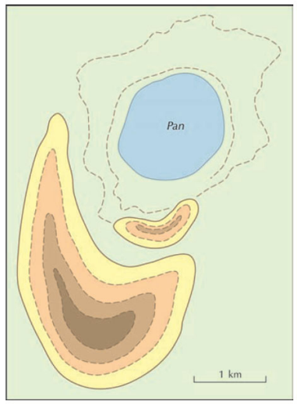**松散物质**组成的地面，经风吹蚀以后，形成**宽广而轮廓不太明显的风蚀洼地**。它们多呈**椭圆形，成行分布，并沿主风向伸展**。单纯由风蚀形成的洼地，规模较小，一般直径只有几十米，深度仅1米左右。一些大型风蚀洼地，是在**流水侵蚀基础上再经风蚀改造**而成，深度可达10米左右。

风蚀洼地的下风方堆积的吹出**新月形沙丘**是风蚀作用的证据**。**

**风蚀谷**：荒漠区有时一次暴雨能把地面侵蚀成很多沟谷，风就 **沿着沟谷吹蚀**，沟谷进一步扩大，成为风蚀谷。

风蚀谷**无一定形状和走向，宽窄不均，蜿蜒曲折**，有时为狭长的沟壕，有时又为宽广的谷地。在陡峭的谷壁下部，常堆积着崩塌的**岩屑堆**，谷壁上有时有许多大大小小的**石窝**。

**5.风蚀残丘：**经**长期风蚀**后，原始由**基岩**组成的地面不断缩小，最后**残留下来**的小块**原始**地面称为风蚀残丘。它的外形各不相同，以桌状平顶较多，亦有成尖峰状的，高度一般在10～30 m不等。

**风蚀城堡**：在**岩性强弱相间**的**水平岩层**地区，经风力长期吹蚀，塑造成一些**顶平壁陡**的残丘，远远望去，好似废毁的千年城堡，谓之风蚀城堡。

**风蚀残丘与雅丹的区别**：前者发育在**基岩**中，后者发育在**固结的湖泊沉积物**中。

二、风积地貌

风积作用形成形形色色的沙丘。沙丘的形成和**含沙气流结构、运动方向**以及**含沙量的多少**有关。根据堆积地貌的形态及其与盛行风向的关系，可划分以下几种主要沙丘类型。

1.**信风型风积地貌：**指**单向风**或**几个方向风**的作用下形成的各种风积地貌。

荒漠地区主要形成新月形沙丘和纵向沙垄，荒漠区的边缘或在海岸带、湖岸带非荒漠区常有抛物线沙丘发育。

1）**新月形沙丘**：新月形沙丘平面形状如新月，故称新月形沙丘。

**特征**：它的**高度不等**，一般为几米到十几米。新月形沙丘纵剖面的两坡不对称，朝向风向的一坡称**迎风坡，坡形微凸而平缓**；相反的一坡称背风坡，或叫**落沙坡，坡形下凹，坡度较陡**。背风坡的坡度大小和不同粒径沙粒的休止角有关。在新月形沙丘背风坡的两侧形成近似对称的两个尖角，称为新月形沙丘的**两翼**，此两翼顺着风向延伸。在迎风坡与背风坡连接的地方，形成弧形的脊，称为**新月形沙丘脊**。单个新月形沙丘多分布在荒漠边缘地区，有时沙质海滨地带也有分布。

**形成**：饼状沙堆——盾形沙丘——雏形新月形沙丘——典型的新月形沙丘

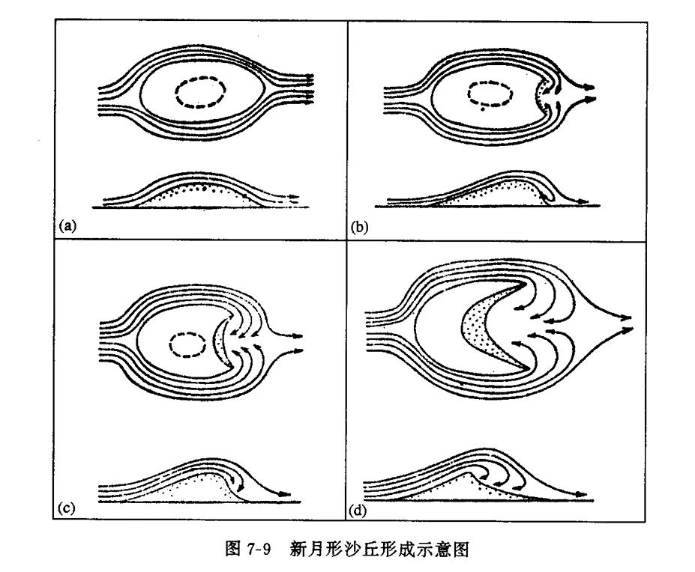（1）由于沙堆的存在使**地面起伏**，风沙流经过沙堆时，使**近地面的风速发生变化**，在沙堆顶部风速较大，沙堆的背风坡风速较小。从沙堆顶部和绕过沙堆两侧的气流在沙堆背风坡产生**涡流**，并将带来的沙粒堆积在沙堆后的两侧，形成**马蹄形小洼地**，这时就形成**盾状沙丘**。（2）如果风速和沙量继续增大，沙堆背风坡的小凹地就将进一步扩大，**背风坡相对最大高度接近沙丘最高位置**，从沙堆顶部和两侧带来的沙粒在涡流的作用下不断堆积在沙堆后部的两侧，形成**雏形新月形沙丘**。（3）雏形新月形沙丘再进一步**扩大和增高**，使气流在通过它的顶峰附近和背风坡坡脚部分时，产生更大的压力差，从而在背风坡形成**更大漩涡**，使原有浅小马蹄形洼地扩大，从迎风坡吹越沙丘顶的流沙，在沙丘顶部附近的背风坡处堆积，当增长到一定程度，沙粒就会在**重力作用下沿背风坡下滑，落在洼地内，再被涡流吹向两侧堆积**，这时就形成典型的新月形沙丘。新月形沙丘形成后，沙丘内部形成**与背风坡倾斜方向一致的斜层理**。

2）**纵向沙垄**：是沙漠中**顺着主要风向延伸**的**垄状**堆积地貌。

**特征**：垄体较为狭长平直。纵向沙垄的不同部位，形态不一，在它的**前端**有明显的**迎风坡**，在沙垄的中部，垄脊平缓，**两侧斜坡较对称**，沙垄的尾部两侧斜坡较平缓。沙垄的表面发育许多**新月形沙丘**和**沙丘链**，又称**复合纵向新月形沙丘**。

**成因**：a. 由新月形沙丘发展而成。在两个风向**呈锐角相交**时，新月形沙丘的一翼沿着两个风向的**合成风向**伸延，另一翼**相对退缩**，最后即形成纵向沙垄。

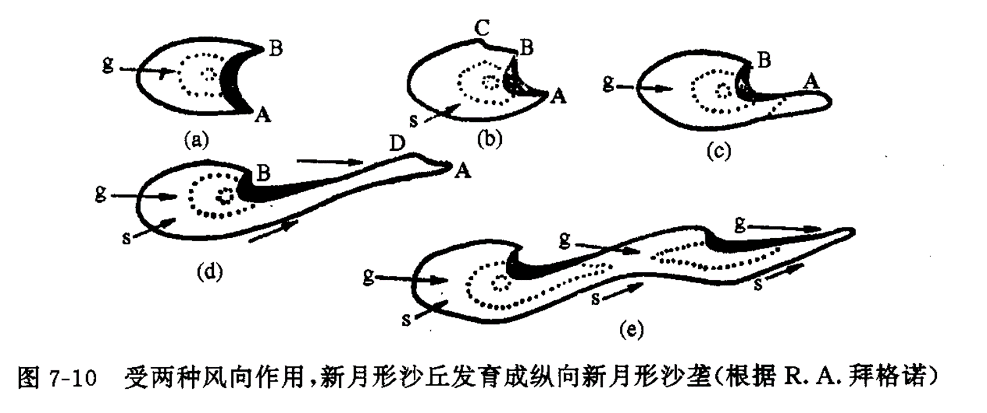

b. 由**单向风和龙卷风**共同作用而成。沙漠区常见数个方向相近的风和由于地面急剧增热（有时达70°～80℃），引起气流强烈对流形成龙卷风。龙卷风的旋转轴垂直地面。在另一单向风的作用下，龙卷风则**沿着地面呈水平螺旋状向前移动**，风从低地将沙子吹起堆积在两侧沙堆上，逐渐形成纵向沙垄。

c. 由地形影响而成。在**山口**或**垭口**附近，**风力特别强烈**，可形成**顺风向延长**的纵向沙垄。纵向沙垄上发育许多**密集的沙丘链**，称为**复合纵向新月形沙垄**

d. 由**草丛沙堆**发育而成。在温带荒漠有植物生长的地方，流沙受地面植物的阻碍，堆积成各种草丛沙堆。如两个或两个以上的草丛沙堆同时**顺主要风向伸延**，最后**相互衔接**，便形成纵向沙垄。这类沙垄比较固定且规模较小。

2.**季风-软风型风积地貌**：在两个**方向相反**的风向**交替**出现时，而其中一个风向**占优势**所形成的风积地貌。

**横向沙丘**：排列延伸方向与起沙风合成风向的夹角大于60度或近于垂直，沙丘常是前后往返式移动，这一类沙丘的总称。如新月形沙丘链、横向沙垄、樑窝状沙地等

1）**新月形沙丘链**：新月形沙丘的**翼角彼此相连**而成新月形沙丘链。

新月形沙丘链在变化不大的气流作用下**多为平行**新月形沙丘链，有时新月形沙丘链**前后互接**，它们往往**前后往返移动**。

2）**横向沙垄**：是一种**巨形的复合新月形沙丘链**。

长可达10～20 km，高50～100 m左右，最高可达数百米，两相邻沙丘链之间的距离达1.5～3.0 km。其中被一些与沙垄垂直的短小新月形沙丘链所分割，形成一个个封闭的低地。整个沙垄体较为平直，从横剖面上看，斜坡两侧不对称，背风坡陡峭，迎风坡平缓。在横向沙垄上形成许多次**一级的新月形沙丘链**。

3）**樑窝状沙地**：是一种**半圆形的凹地**，凹地的边缘有一形似新月形沙丘的**弧形垄脊**。

樑窝状沙地是由**横向沙丘链**发展而成。当两个风向相反而风力不等的风交替作用时，形成**摆动前进**的**横向新月形沙丘链**。如果在**略有植被**的地区，有一部分沙丘链**前进受阻**，另一部分沙丘链和它相连，就形成樑窝状沙地。

3.**对流型风积地貌**：沙漠区，夏天白昼地面受太阳照射使**温度骤增**，引起**空气强烈对流**，形成龙卷风。在龙卷风的作用下形成的地貌称为对流型风积地貌。

**蜂窝状沙地**：是沙漠中一些**圆形碟状洼地**及**分割它们的丘状高地**的地貌**总称**。

它们比较固定，只是本身形态受风力作用而有变化，可以看作是**半固定型**的风积地貌。强烈的龙卷风把沙漠地面吹成一个个圆形洼地，被吹蚀的沙粒，堆积在洼地周围而成蜂窝状沙地。**蜂窝状沙地是最典型的对流型风积地貌。**这种地形在**温带荒漠**中最发育。如在热带荒漠则形成圆凹斗新月形沙丘；在非荒漠区，则形成各种环状沙丘和同心圆状沙丘。

4.**干扰型风积地貌**：当**主要气流前进运动**，遇到山地阻挡而使气流运行方向发生改变，引起气流**干扰**形成的各种风积地貌。荒漠地区主要是金字塔形沙丘和复合新月形沙丘。

1）**金字塔形沙丘**：具有明显**三角形棱面**和一个**尖顶**的高大沙丘，形态好似金字塔，又称锥形沙丘。

它的高度可达100 m以上，每个沙丘有3～4个棱面，最多的可达5～6个棱面，两棱面间有一狭窄的**沙脊**。每一棱面往往代表着一种风向，这是由于气流受地形阻碍，导致气流方向发生变化所造成的。

**发育条件**：

（1）在**几个方向**风的作用下，而且各个方向的风力都**相差不大**；

（2）分布在**靠近山地迎风坡**附近；

（3）下伏地面是微有起伏的丘陵和台地。

此外，在荒漠去还可形成一种交错的复合新月形沙丘。在半固定沙地，地面稍有植被，气流受到干扰，改变方向，则可形成格状沙丘。

P.S.【课件添加】

**抛物线沙丘**：平面形态呈弧形，**弧形突出方向指向下风向**，两个尖角指向上风向。抛物线沙丘是一种**固定或半固定**的沙丘，在水分植被条件较好的**荒漠边缘地区**或者**海岸带**常有发育。

海岸带的抛物线沙丘常由海滨沿岸沙堤演化而成，当沙堤受海风作用向岸方向移动时，遇到植物灌丛阻碍而移动速度减慢或停积下来，在两灌丛之间，没有植物阻挡的沙堤继续往前移动，就形成弧形的抛物线沙丘。如果风力较大，抛物线沙丘的弧形突出部分继续向前延伸，使抛物线沙丘变得越来越长，形如发针，又称**发针沙丘**。风力继续增大，沙丘继续前移，以致使**中部断开**，形成**平行**的**两条纵向小沙垄**，称为**双生纵向沙垄**。

第四节

一、地面特征对风成地貌的影响

地面特征包括**地面的物质组成**、**地面起伏**、**植物疏密**和**水分条件**等。

1.组成地面的物质有不同粒径的粗细砂砾和不同硬度的岩石。风力对这些不同粒径砂砾和硬度差异的岩石作用后，形成的形态也不同。在干旱区的山麓带，发育着洪积扇，风力只能吹蚀、搬运洪积扇上的沙粒。由于这里的沙粒量少，供给物质不足，只能形成一些低矮的沙丘。在干旱区的盆地中心的沙质平原或洪积扇的边缘部位，堆积着厚层松散的沙粒，经风的作用，形成规模较大的沙丘。因此，**在不同物质组成的地面上的沙丘，其规模有很大差别**

**（砾石地面可防止风吹蚀搬运，但在某些特殊条件下产生强大的风力，砾石能被风蚀并堆积成一些特殊的地貌**，例如吐鲁番盆地内，通过达板城谷地的强劲风力将粒径4 cm的砾石堆成了30 cm高的砾石波。在一些较软的砂岩、泥岩或粉砂岩地区，风能吹蚀成各种风蚀地貌，如风蚀蘑菇、风城地貌等。）

**2.地面高低起伏对近地面风沙流的运行有很大影响，使沙丘形态产生差异**。山地是风沙流运行的障碍，在山地迎风面一侧沙粒大量堆积，形成巨大沙丘，**愈靠近山地，沙丘相对高度愈大**。山地相对高度和长度还能影响山地迎风坡一侧沙丘堆积范围。

在一些山地垭口附近，近地面**气流的运行方向**常发生变化，沙丘**排列方向**也将随之改变。

沙丘本身高度也影响沙丘移动速度，在风力相同的情况下，沙丘高度愈大，移动速度愈慢。**——沙丘移动速度和沙丘高度成反比关系**

3.**植被**在风成地貌形成过程中起着重要的作用，它可以**固定沙丘**，对沙丘的**发展和变形产生很大影响**。植物生长，增大地面的**粗糙度**，接近地面的风速**减小**，并阻碍气流直接对沙质地面的作用，**使风的吹蚀搬运能力减弱**。丛状植物能阻挡沙丘前进，使之堆积成草丛沙堆。另外，由于植被的覆盖，阳光不能直接照射到沙地表面，可**降低沙地表面水分蒸发量**，使沙粒水分增多，这样可**增强抵抗风的吹蚀能力**

4.**水分条件影响沙粒本身特征**，如果沙中水分较多，粘滞性和团聚作用加强，沙粒的起动风速就要增高，因而在同样条件下，水分不同的沙丘的移动速度有明显差别。此外，在水分充裕的地区，植物生长茂盛，风受植物阻挡，也减弱了吹蚀作用。

二、气流特征对风成地貌的影响

气流特征指**气流的含沙量**和**气流运动的方向**。

1.**气流中的含沙量**：取决于**风速大小**和**沙源的供给情况**。

当风速超过起沙风速后，风速增大，风沙流中的含沙量急剧增加。但是，不同高度风沙流中的相对含沙量和风速并不是呈简单正比关系。在同一粒径沙组成的地面上，风速变化，对近地表约3cm高处，风沙流中的相对含沙量是不变的。在近地面3cm高度以下，随着风速的增加，相对含沙量减少；在近地面3cm高度以上，相对含沙量增多。

**2.风向**对沙丘的**运动方向**和**形态**都有影响。

在通常情况下，风积地貌形态可反映**一个主要风向**。一幅精确的沙丘移动方向图就是一幅主要风向图。实际上，在单一主风向作用区，也还有次风向的作用，这些次风向一般与主风向有一偏角，有时甚至和主风向相反。不同风向作用下，沙丘形态和移动方向发生复杂的变化：

1）次要风向与主风向偏角小于30°时，沙丘形态和移动方向并没有明显变化；

2）当次风向与主风向有70°左右的偏角时，沙丘即由东南方向移动转变向东北方向移动，而且在沙丘的一翼向东北方向伸展。

3）对于反风向风的作用，原来沙丘的背风坡成了迎风坡，新的迎风坡坡度较陡，与风力不相适应，风力不能吹动斜坡下部沙粒向斜坡上搬运，反而在基部堆积了来自沙丘以外的沙粒，**沙丘不但没有后退，仍向前移动了一段距离。**只在沙丘顶部，因突出较高，风力较大，受强烈吹蚀，使**顶部向后退**。这一过程一直到沙丘的坡度调整到适应新的风向作用时为止，老沙丘的形态渐变为新沙丘的形态，从老沙丘变成新沙丘需要一段时间，时间的长短取决于**沙丘的规模**和**风速的强弱**。**沙丘规模愈大，调整时间愈长；风速愈大，调整时间愈短。**如果反向风作用不强，沙丘形态只发生一些微小的变化并不完全改变原来沙丘形态，沙丘在整个运动过程中呈小幅度的摆动，沙丘运动总方向仍然是顺着主风向前移。

三、人类经济活动对风成地貌的影响

在**沙漠边缘及绿洲周围的流沙地区**（原有固定的草灌丛沙丘），人类活动影响更为显著。

负面：不合理放牧、开垦和砍樵

——植被破坏，风吹动沙粒再度移动，形成各种活动的沙丘。

正面：人工种树、在沙丘上用麦秆铺设格状沙障

——阻止沙丘表面沙粒吹扬，沙丘停止移动。

【课件添加】

四、气候变化

在冰期，特别是2万年的末次冰期极盛期，一些地方更干旱，风的作用更强。一些沙漠显著扩大，堆积了大量风沙。今天，一些古风沙地貌被植被覆盖或固定，它们是这一时期风成地貌的残余。

沙丘发育与沉积物的多少和风力作用强弱之间的关系比较复杂。一般情况下，**在气候湿润期，沙丘固定。当气候变干，沙丘开始发育并逐渐增大。**当干旱程度降低，沙丘发展变慢；当沙源枯竭，沙丘开始遭受破坏。

第五节

荒漠地区气候十分干燥，降雨量很少，地面植被贫乏，显得一片荒凉景象。从山地到山前平原（盆地）形成干旱区特有的地貌组合，在山前带由山地前缘、山麓剥蚀面和岛山组成，在封闭的盆地中有宽广的洪积扇带和盐湖（或干盐湖）沙丘分布。根据荒漠地貌特征和地表物质组成，可将荒漠分成**岩漠、砾漠、沙漠**和**泥漠**四种类型。

一、岩漠

**岩漠**：是**坚硬裸露岩石**上分布一些**松散岩屑**的**荒漠**。

岩漠多形成在**荒漠区的山前地带**，并发育**干谷**、**山麓剥蚀面**和**岛山**。岩漠表层常有**风化的呈褐色光泽**的**岩屑碎片**，还可见到各种**风蚀地貌**。我国的西北和中亚等地都有岩漠分布。

**1.山麓剥蚀面**：这是岩漠中**最为发育**的一种地貌类型。干旱区风化作用强烈，山坡上的岩石受到强烈的破坏，形成大量的**风化碎屑产物**，在**重力作用**下，大量碎屑物沿坡向下滚动，**聚集于山麓**，一旦暴雨时，便由强大的**片状洪流**将其迅速搬运到山麓带的边缘，山坡上的基岩又重新暴露，再遭风化，风化碎屑物又被片状洪流运走。在**风化作用、坡地重力作用**和**片状洪流**等共同作用下，便使山坡不断**后退**，在**山麓带**形成缓缓倾斜的**基岩剥蚀面**，上覆**薄层松散堆积物**，称为山麓剥蚀面。

**2.岛山**：山麓剥蚀面形成过程中，残留下来的坚硬岩石形成**孤丘**，突出于山前剥蚀面之上，称为岛山。

3.**山麓剥蚀台地**：如果地壳长期稳定，山麓剥蚀面可以发展成很大规模，各山麓剥蚀面不断扩展而相互**联合**成大片的**山前夷平面**。当山地发生**间歇性抬升**，不同阶段形成的山麓剥蚀面将被抬升到不同的高度成为**阶梯状地形**，称为山麓剥蚀台地。

二、砾漠

**砾漠**：指地面由**砾石**组成的荒漠，又称“戈壁”。

成因：荒漠中的各种沉积物（洪积物、冲积物和冰积物等）以及**基岩风化**后的**碎屑残积物**，在强烈的**风力作用**下，细粒的沙和粉尘被吹走，**留下粗大砾石**覆盖着地面，形成砾漠。砾漠和岩漠都是吹蚀区。砾漠分布较广，

**风棱石**：砾漠中的砾石在**风所挟带的沙粒磨蚀**下，便形成**具有棱面**的风棱石。

**荒漠岩漆**：风棱石的表面有时有薄薄的一层**具有油脂光泽的深褐色铁锰氧化物**，称为荒漠岩漆，这是由于砾石中**所含水分蒸发**时将所溶解的矿物**沉淀**在砾石表面经**风磨蚀**而形成的。

三、沙漠

**沙漠**：指地面覆盖着**大量流沙**的荒漠。这里**风力作用很强**，形成各种**风积地貌**。荒漠中的沙漠面积最大

沙漠的沙粒来源于古代或现代的河流、湖泊和洪积扇的沉积物中的细颗粒物质或风化残积物中的细颗粒物质。**沙漠由不同类型和不同规模的沙丘组成**，在沙漠**内部**有一些**大型沙垄和沙山地貌**，沙漠**边缘**为一些**新月形沙丘**

四、泥漠

**泥漠**：由**粘土物质**组成的荒漠。常形成在干旱区的**低洼地带**或**封闭盆地的中心**，洪流自山区搬来的**细粒粘土物质**在这里**淤积**形成泥漠。

粘土变干时发生**多边形网状裂隙**，形成**龟裂地**。

泥漠常有**盐渍化**现象，形成**盐沼泥漠**。这是因为矿化度很高的地下水沿毛细管上升到地表，水分蒸发，盐分便沉积在地表。

**雨季湖**：有时，在内陆盆地中心，地势低洼，雨季时积水成湖，雨季过后，湖水强烈蒸发，湖泊干涸，这种**由雨水补给**的**暂时存在**的湖泊，称雨季湖。

**盐湖：**有一些湖泊由于**长期蒸发**，含盐成分的湖水不断**浓缩**，含盐度增大，成为盐湖。

盐湖中盐水达到**饱和状态**后，即**沉淀**成为**岩盐**。盐湖中出产的岩盐是重要的矿产。

第八章 黄土地貌

黄土是一种黄色、质地均一的**第四纪土状堆积物**，是主要由风形成的粉砂沉积物。黄土多孔隙，富含CaCO3，**垂直节理**发育，透水性强，易沉陷等物理化学性质。

由黄土构成的地貌叫黄土地貌。

第一节

一、黄土的分布

从全球来看，黄土主要分布在**中纬度干旱或半干旱的大陆性气候地区**，即现代的温带森林草原、草原及部分半荒漠地区。这是由于内陆干旱荒漠区、半荒漠区的**强大反气旋**从荒漠中部向荒漠边缘移动，把大量粉砂吹送到草本灌木的草原地区逐渐堆积下来。另外，中欧和北美的一些地区也有黄土分布，这是在冰期时大陆冰川区的**干而冷的反气旋**吹袭，将冰碛和冰水堆积物中的一些细粒物质吹到**冰川外缘地区**沉积形成的。因此，人们又把**荒漠黄土称为暖黄土，冰缘黄土称为冷黄土**。

我国黄土主要分布在**干旱区和半干旱区**，呈**东西向带状分布**。西面和北面与沙漠相连，从西北向东南为戈壁、沙漠、黄土逐渐过渡

二、黄土的性质（看书P129理解）

1.**黄土的成分**——黄土的粒度成分、黄土的矿物成分、黄土的化学成分

黄土的粒度成分的百分比在不同地区的黄土中和不同时代的黄土中都不一样。从**水平分布**看，它**自北而南，自西向东，颗粒由粗变细**。从**垂直剖面**看，从**下部老黄土**到**上部新黄土**粒度**由细变粗**。

黄土中的矿物成分包括**碎屑矿物和粘土矿物**。碎屑矿物主要是**石英、长石和云母**，这三类矿物的总含量占全部碎屑矿物的80%。此外，黄土中**碳酸盐矿物**含量较多，黄土的化学成分以**SiO2**占优势。由于黄土中**易溶的化学成分**含量很高，对黄土地貌发育有很重要的影响。

2**.黄土的厚度**——巨厚的黄土为黄土地貌发育奠定了物质基础

晚更新世黄土的厚度较早、中更新世的为薄

3.**黄土的物理性质**

黄土以粉砂为主，颗粒之间结合得不紧密，有许多**孔隙**，**吸水能力强，透水性高**。黄土中的水分沿着孔隙向下运动，可溶盐类和细粒粉砂被水分溶解和移动使孔隙逐渐扩大。黄土**垂直节理发育**。

因此，黄土容易被流水侵蚀形成沟谷，也易造成沉陷和崩塌，形成一些黄土柱、黄土徒壁和陷穴等各种地貌。

第二节

黄土地貌：**黄土沟谷地貌**，**黄土沟（谷）间地地貌**和**黄土潜蚀地貌（黄土喀斯特）**等

形成原因：黄土本身特点，黄土堆积前的**古地形**、黄土区的各种**外营力**作用（流水作用、重力作用、地下水作用和风的作用等）

一、黄土沟谷地貌（如图a.纹沟b.细沟c.切沟d.冲沟）

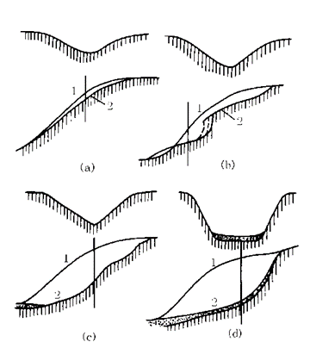1.**纹沟**：在黄土的坡面上，降雨时形成**很薄的片状水流**。由于原始坡面上的微小起伏和石块、植物根系或草丛的阻碍，水流可能发生**分异**，聚成许多条**细小的股流**，侵蚀土层，即形成细小的纹沟。这些细小的纹沟**彼此穿插，相互交织**在一起。**纹沟的重要标志是没有沟缘线**，**沟底纵剖面与斜坡面纵剖面一致，经耕犁可立即消失**。

**2.细沟**：坡面水流增大时，**片流就逐渐汇集成股流**，侵蚀成**大致平行**的细沟。细沟的宽度一般不超过0.5m，深度约0.1～0.4m，长数米到数十米。细沟的**谷底纵剖面呈上凸形**，**下游开始出现跌水**，横剖面呈宽浅的**“V”**字形，沟坡有明显的**转折**。

**3.切沟**：细沟进一步发展，**下切加深**，切过**耕作土层**，形成切沟。切沟的宽度和深度均可达1～2m，长度可超过几十米。切沟的纵剖面坡度与斜坡坡面坡度**不一致**，**沟床多陡坎**。横剖面有明显的**谷缘**。

4.**冲沟**：切沟进一步**下切侵蚀**，形成冲沟。冲沟的规模较大，长度可达数公里或数十公里，深度达数十米至百米，常下切到**早、中更新世黄土层**或**上新世红土层**。冲沟纵剖面呈一**下凹的曲线**，**与斜坡凸形纵剖面完全不同**。

黄土冲沟的沟头和沟壁都较陡，沟头上方或沟床中常有一些很深的陷穴，它是由于下渗的水流对黄土中的碳酸钙进行溶蚀，并把一些不溶的细小颗粒带走，使地表发生下陷而形成的。**陷穴形成后，便进一步促使沟头向源增长**，冲沟增长，沟床加深。冲沟两侧的**沟壁**常发生**崩塌**，使**沟槽**不断**加宽**。沟底平坦并沉积了较厚的冲积物，成为**坳沟**，这时的沟谷已较稳定，不再切割，平坦的谷底常开垦成耕地。由于冲沟切割较深，能达到**潜水层**，常有地下水出露，**有些坳沟有经常性流水**。

二、黄土沟（谷）间地地貌

黄土沟（谷）间地地貌可分为**塬、墚、峁**三种类型。

1.**黄土塬：**是**黄土堆积的高原面**，四周为沟谷的沟头**向源侵蚀**，从平面上看，黄土塬常呈**花瓣状**。塬的**顶面**部分地势极**平坦**，坡度不到1°，塬的边缘地带的坡度可增至5°。

**崾崄：**黄土塬如**受沟谷长期切割，面积逐渐缩小**，这时就可能**有两条冲沟的沟头向中心伸展而很接近，沟头之间剩下一条极窄的长脊**，称为“崾崄”。

2.**黄土墚**：是**长条形**的黄土高地。根据黄土墚的形态可分为**平顶墚**和**斜墚**两种。

**黄土平顶墚**：顶部较平坦，宽度不一，长可达数公里。平顶墚的**横剖面略呈穹形**，坡度达1°～5°，沿分水线的纵向坡度只1°～3°。墚顶向下有明显的**坡折**，转而为**坡长较短、坡度较大**的墚坡。

**黄土斜墚**：墚顶**宽度不大**，**横剖面呈明显的穹形**，**沿分水线有较大的起伏**。墚顶横向与纵向的斜度，一般是3°～5°，有的增大到8°～10°，**墚坡较长**，坡度由15°～35°不等。

**3.黄土峁**：是一种**孤立的黄土丘**，平面呈**椭圆形或圆**形，**峁顶地形呈圆穹形**。峁与峁之间为地势稍凹下的宽浅**分水鞍部**。若干峁连接起来形成和缓起伏的**黄土丘陵**。

塬、墚、峁是黄土高原的黄土堆积的**原始地面**经**流水切割侵蚀**后的**残留**部分。

原始地形平坦，沟谷不甚发育，保留大面积平坦土地——黄土塬

原始地面起伏——黄土墚、黄土峁

黄土塬沟谷源头进一步延长切割，可形成黄土樑、黄土峁

三、黄土谷坡地貌

黄土谷坡的物质在**重力作用**和**流水作用**下，发生移动，谷坡变缓，形成各种黄土谷坡地貌。

**1.泻溜**

定义：黄土谷坡表面的土体受**干湿**和**冷热**等变化影响，引起物体的**胀缩**而发生**碎裂**，形成碎土和岩屑，在**重力**作用下，**顺坡而下**称为**泻溜**。

形态：在谷坡的上方，形成**泻溜面**，坡度多在35°～45°，谷坡的下方是**泻积坡**，坡度在35°～38°。由于泻溜作用使**谷坡上物质泻落到沟床两侧**，洪水时期成为沟谷水流的泥沙主要来源之一，这也是黄土沟谷区**水土流失**的方式之一。

**2.崩塌**

在黄土的谷坡上，由于**雨水或径流沿黄土的垂直节理下渗**，水流在地下进行**溶蚀作用**，并把一些不溶的细小颗粒带走，使**节理不断扩大**，谷坡土体失去稳定而发生崩塌。如**沟床河流侵蚀岸坡基部**或因**雨水浸湿陡崖基部**而使上坡失去稳定，也能发生崩塌。一般来说，黄土能形成很陡的斜坡而不易崩塌，黄土区能见到许多直立的黄土柱，多年不坠。但是，**一旦黄土受湿，其斜坡的稳定性就要大大降低**。

**3.滑坡**

黄土沟谷的滑坡常在**不同时代的黄土接触面之间**或**黄土与基岩之间**产生滑动。例如马兰黄土与离石黄土或午城黄土接触面之间的滑坡，就是由于**不同时代黄土的质地不同，地下水的下渗程度不同造成的。**

**湫地**：地震时，黄土丘陵区的**大型滑坡**常能**阻塞沟谷**而成湖池，湖池**淤满**后，**积水排干**而成**平整的低洼地**，叫湫地。

四、黄土潜蚀地貌

**潜蚀：地表水**沿黄土中的**裂隙或孔隙下渗**，对黄土进行溶蚀和侵蚀，称为潜蚀。

潜蚀后，黄土中形成**大的孔隙和空洞**，引起黄土的**陷落**而形成的各种地貌，称**黄土潜蚀地貌**。

1.黄土碟

在平缓的黄土地面上，有一种**碟形凹地**，深数米，直径10～20 m，称为黄土碟。它是由于**地表水下渗浸湿黄土**后，在**重力作用**下黄土发生**压缩或沉陷**使**地面陷落**而成的。

2.陷穴

黄土陷穴是黄土区地表的**穴状洼地**，它向下延伸可达10-20 m，常发育在地表水容易汇集的**沟间地**或**谷坡上部**和**墚峁的边缘地带**，由于地表水下渗进行潜蚀作用使**黄土陷落**而成。

形态分类：竖井状陷穴、漏斗状陷穴

串珠状陷穴：成串珠状分布，**下部有通道相连**，它们多分布在坡面长或坡度大的墚峁斜坡上串珠状陷穴的穴间孔道经长期潜蚀和崩塌可不断扩大，陷穴遭到破坏，使沟床加深并伸长。

3.黄土桥

**两个陷穴之间**或从**沟顶陷穴到沟壁**之间由于**地下水**作用使它们沟通，并不断扩大其间的**地下孔道**，在陷穴间或陷穴到沟床间地面顶部的残留土体形似土桥称黄土桥。

4.黄土柱

黄土柱是分布在**沟边**的柱状黄土体，它是由**流水**沿黄土**垂直节理潜蚀**和**崩塌**共同作用下形成的，是**黄土陡坡经崩塌残留的黄土部分**。黄土柱可高达数米。

第三节

黄土地貌发育过程阶段：1.**黄土堆积时期**的地貌发育阶段；**2.黄土堆积后**的地貌发育阶段。

（看书P132理解）

堆积时的地貌发育与古地形关系密切。

**黄土是在长期的风的作用下堆积形成的**，它在堆积过程中由于**气候变化**而有间断。

气候干冷，风力增强，黄土堆积速率加大。同时降水较少，地表侵蚀相对微弱，有利堆积。

气候温湿，黄土堆积速率减小。同时雨量增加，地表侵蚀加强，形成冲沟，地表发育土壤。当下一个干冷时期到来时，冲沟发育减缓或停止，地面和冲沟的坡谷上堆积了一层黄土，土壤层也被黄土覆盖。气候再次转为温暖时，沿原来的冲沟再次加强侵蚀，地面又发育一层土壤。所以在黄土沉积层中就常留下许多层古土壤和不同时期侵蚀面。

第九章 海岸地貌

**海岸：**是陆地与海洋相互作用的有一定宽度的地带，其上界是风暴浪作用的最高位置，下界为波浪作用开始扰动海底泥沙处。现代海岸带由陆地向海洋可划分为**滨海陆地、海滩**和**水下岸坡**三部分

**滨海陆地**：是高潮位以上至风暴浪所能作用的区域。在此范围内有海蚀崖、沿岸沙堤及潟湖低地等，它们大部分时间暴露在海水面以上，只在特大风暴时才被海水淹没，这一地带又称潮上带。

**潮间带**：高潮位和低潮位之间的地带，主要是海滩（沙滩和岩滩）或潮滩（粘土和细粉砂）。

**水下岸坡**：是低潮位以下到海浪作用开始掀起海底泥沙处，即大约是1/2波长水深的位置。水下岸坡在平均海面高度以下，只受浅水波的作用，又称**潮下带**。

第一节

**海岸动力作用**：波浪、潮汐、海流和河流等。其中以**波浪作用**为主，潮汐作用只在有潮汐海岸对地貌起塑造作用，海流对海岸的地貌作用也没有波浪和潮汐作用那样显著，河流作用只局限在河口地带。

一、波浪作用

波浪作用是海岸地貌形成过程中最为活跃的营力之一。风对海面作用，使**水质点作圆周运动**，海面水体随之发生**周期性起伏**。

1.深水区波浪

在深水中的波浪水质点作**等速圆周运动**，水质点沿轨道运动一周，波形往前移动一个波长的距离。同一波峰的平面延伸联线称**波峰线**，垂直波峰线的方向为波浪运动方向。波峰处水质点的速度水平分量最大，方向与波浪传播方向一致，垂直分量为零；波谷处的水质点速度水平分量也最大，但其方向与波浪传播方向相反，垂直分量也等于零。处在水质点运动轨迹的圆心线的位置，水质点运动速度的水平分量为零，垂直分量最大，在波峰前方向上运动，在波峰后方向下运动

影响因素：风速（主要）、风持续的时间、风作用的空间

波浪一方面沿着海面向前传递，同时也**向下部水层传递**。水质点的圆轨迹半径沿水平方向相等，而在垂直方向上随水深增加，半径减小。当水深按等差级数增加时，波高或水质点运动圆周半径按等比级数减小。在海面以下一个波长的深度处，水质点运动轨道的直径只有海面波的1/512。因此外海传来的波浪进入水深小于1/2波长的浅水区时，波浪中的水质点才比较明显地扰动海底，通常**把1/2波长的深度看作波浪作用的极限深度。**小于此深度的波浪性质发生变化，形成浅水波。

2.浅水区波浪

波浪进入浅水区，**水质点运动与海底摩擦**，自海面向海底，水质点运动轨迹的形态发生变化，由圆形渐变为**椭圆形**，上半部凸起，下半部扁平；到了海底，轨迹的扁平度达到极限，椭圆形的水质点的垂直轴等于零，水质点作**平行底面的往返运动**

在一个波浪周期中，当波峰通过时，水质点向岸移动，速度较快，所需时间较短；当波谷通过时，水质点向海运动，速度较慢，所需时间较长。同一波浪周期中，水质点向海和向岸运动的速度差和时间差，愈向岸表现得愈显著，波浪的外形变得极不对称，波浪的前坡变陡，后坡变缓，波峰变窄，波谷拉长。

3.波浪破碎

波浪向岸传播过程中随着水深的变浅，波浪外形发生变化，波形也将破碎。

**当波浪向岸传播中，波高逐渐增加，波速逐渐减小，水质点轨道强烈扭曲变形**，**当波峰超出下部水体的支撑时发生破碎**。

**浅水波破碎的临界水深理论上近似一个波高**，但在比较平缓的水下岸坡，浅水波变形更加剧烈，**在2个波高水深处就开始破碎**。浅水波向岸传播过程中，波峰局部破碎现象可以发生若干次，使波能分散地消耗在宽广的水下岸坡上，最后到达岸边的波浪已很微弱。相反，在较陡的水下岸坡，由于水深变化大，波浪不会急速变形，在一个波高水深处才能发生破碎，再生的波浪很快到达岸边，形成强大的**激浪流**，它们在**惯性力作用**下**沿坡向上产生进流**，然后在**重力作用**下**沿坡向下产生退流。**由于进流带来的上涌水体大量渗透到海滩砂砾中以及水流摩擦的影响，退流水量和速度小于进流水量和速度。

**风向和风速通过改变波浪的规模来影响波浪的破碎深度**。当风向与波向一致（即向岸风作用）或向岸风的风速较大时，波高增大，波浪的破碎深度加大；相反在离岸风作用下或向岸风的风速较小时，波高变小，破碎深度减小。

4.波浪折射

波浪进入浅水区后，由于**波浪前进方向与岸线斜交**或**海底地形的起伏变化**，都会随着水深的减小而使波浪传播速度改变，在一个波峰线上，有些段运动速度快，有些段运动速度慢，**波峰线发生弯曲**，称为波浪折射。

在平直海岸，海底等深线与海岸线大致平行，当波浪从深海向岸传播，其波峰线与岸线斜交，靠近岸的一段波峰线先进入浅水区，传播速度减慢，使波浪发生折射，波峰线与岸线的夹角逐渐变小，趋向与岸线平行，波浪作用能量降低。在弯曲海岸带，水下地形等深线的走向与岸线走向一致，波浪从外海垂直岸线向岸边传播，当进入浅水区时，由于海底地形不平而影响海水深度变化，使同一波峰线运动速度发生改变，波峰线发生弯曲，使波浪折射。**在突出的岬角处，波浪集中，波能增大，发生侵蚀；海湾处波能降低发生堆积**

二、潮汐作用

潮汐是在太阳和月球引力作用下发生的**海面周期性涨落**现象。

**半日潮**——在一昼夜有两次高潮和两次低潮和**全日潮**。

潮汐作用主要表现：

（1）**潮汐的涨落，使海面发生周期性的垂直运动**，海面涨落过程称为涨潮和落潮，当海面涨到最高位和降到最低位时，称高潮位和低潮位，高潮和低潮的高差叫潮差

（2）**使海面水体产生水平方向整体运动，形成潮流**，涨潮时向岸流动的海水为涨潮流，落潮时向海流动的海水称落潮流。

潮流在海岸、河口或海湾内为往返流动。由于地球旋转的影响，海洋中潮流的方向和流速时时在变化，**北半球按顺时针**方向偏转，**南半球是逆时针**方向偏转。在**河口区**的潮流，**涨潮流与河水流向相反，落潮流与河水流向一致**，因而落潮时的下行潮流水量大于涨潮时的上行潮流水量。此外，由于潮流咸水和河流淡水的密度不同，涨潮流沿底层上涌，淡水沿表层下行，在底层形成**咸水楔**，它可对上游河流相当长的一段水流起**顶托作用**。

在海峡和岛屿之间，由于地形变窄，潮差大，潮流流速也加大，尤其在海峡两端可以形成强大的潮流。当潮流流速为10～20 cm/s时，就可掀起粉砂淤泥，当潮流流速达到250～300 cm/s时，可搬运大石块，并把海底冲出很深沟槽。潮流作用能在潮间带形成潮滩、潮沟，在水下浅滩形成潮流沙脊和潮流通道。

三、海流作用

海流的形成可由风的作用、气压梯度、海水的密度和温度、江河淡水注入以及潮汐等影响所致。有些海流有定向性，每年大致向一个方向流动，流速和水量没有多大变化，也有一些海流方向和流速不固定。大部分海流从海洋到达海岸带沿途受海底摩擦、地形阻碍以及波浪、潮汐和河流水流的顶托，其作用已非常微弱。**对海岸地貌塑造作用有影响的是河流入海带来淡水或降水使海面倾斜产生的排流和风作用形成的风海流**。排流带出淡水和泥沙，自河口向海伸出，影响海岸地貌发育；风海流随深度加大而流速减小，但在海岸带风海流可使泥沙掀起、搬运。

四、海啸

海啸是由突发的海底错动、海底滑坡、海底火山喷发、或滑入海洋中的陆上滑坡引起的**巨型波浪**。海啸波浪非常巨大，发源于局部并向四周传播，如同将石块投入水池一样。**由地震断层错动形成的海啸**又称**地震海啸**。

海啸与风成波浪相比有独特之处。海啸有**很长的波长**，通常达100-200 km，在**深水中只有很低的波高**，常低于1 m， 周期可达10-30分钟（暴风浪的周期为15-20秒）。海啸在深水中的**传播很快**，如果波长为100 km，周期为20分钟，则速度可达300 km/hr（V = L/T）。

**海啸波长远大于海底的深度**。海啸常由海底地震发生的时间和两点之间的海水深度来预报。

海岸带海啸的波高很大。

在大洋中海啸由于波长大和波高小不易被觉察，但当海啸进入浅水区或到达海岸带，波高迅速增大，可达到10 m 以上。通常，海啸到达海岸带时表现为海面适度的上升或下降，然后为才是破坏力巨大的巨浪。有时海啸波谷首先到达，造成海面的迅速下降，在浅水海岸带造成大面积海底出露。这种奇异的海底暴露，使大量海洋生物暴露，无警觉的居民与游客被吸引进入暴露的海滩，结果被后来的巨浪吞没。

第二节

**波浪侵蚀**和**堆积**过程中对海岸进行塑造，形成**海岸侵蚀地貌**和**堆积地貌**。

一、海岸侵蚀地貌

波浪侵蚀作用在**基岩海岸**最明显。基岩岸的水深大，外来的波浪能**直接到达岸边**，将大部分能量消耗在**对岩壁的冲击**上。

波浪水体的**巨大压力**及**被其压缩的空气**对岩石产生强烈的破坏，尤其对有**裂隙发育**的岩石更为明显。被**破坏的岩屑砂砾随波浪研磨基岩**，加快了海蚀作用的速度。**海水对岩石的溶蚀能力比淡水强**。海岸经过**冲刷、研磨**和**溶蚀**形成各种**海蚀地貌**。

**1.海蚀崖**：在海浪**长期**侵蚀下，基岩不断**崩塌后退**，形成高出海面的**基岩陡崖**，叫海蚀崖

2.**海蚀穴**：海蚀崖下部，**大致与海面高度相等处**，在波浪的不断**冲掏**下形成**凹槽**，叫海蚀穴**深度比宽度大**的叫**海蚀洞**.

**3..活海蚀崖**：海蚀穴顶的岩石因下部掏空而不断崩塌，崩塌物若很快被波浪冲走，则重新发育海蚀穴，使海蚀崖继续后退，崖面坡度变陡，岩石表面比较新鲜，谓之活海蚀崖

4.**死海蚀崖**：如果波浪不能搬运海蚀崖坡脚的碎屑物，崖坡则停止崩塌，坡度平缓，长有植被，称死海蚀崖

5.**海蚀窗**：冲入海蚀洞中的浪流及其对空气的压缩作用，击穿洞顶岩石使之崩落形成海蚀窗

6.**海蚀拱桥（海穹）**：向海突出的岬角**同时遭受两个方向波浪**作用，可使两侧海蚀穴**蚀穿**而成**拱门状**，称海蚀拱桥或海穹

7.**海蚀柱**：海蚀拱桥**崩塌后留下**的岩柱，或坚硬岩石侵蚀**残留**成突立的岩柱，都叫海蚀柱

8.**海蚀平台**：海蚀崖逐渐后退，波浪不断**冲刷磨蚀**位于海蚀崖前方的**基岩面**，形成**微微向海倾斜的基岩平台**，称为海蚀平台。由于**岩性和构造的差异**，海蚀平台表面常有一些突出的**岩脊和小陡坎**。**抬升的古海蚀平台称为海蚀阶地**

二、海岸堆积地貌

1．泥沙横向移动及其形成的海岸堆积地貌

**泥沙横向运动**：海波浪作用方向与海岸线**直交**时，海底泥沙在波浪作用力和重力的切向分力共同作用下作**垂直**岸线方向的运动，称为泥沙横向运动。

当波浪垂直海岸方向前进时，在**近于水平的水下岸坡**，小于1/2波长水深的海底，波浪往返运动速度不同，向岸速度快，向海速度慢。

对于**坡度均一的水下岸坡**，相同粒径的沙粒受到波浪向岸方向作用力大于向海方向作用力，在一个波浪作用周期后，泥沙则向岸移动一段距离，随着水深的减小，向岸流速愈来愈快，作用力更强，使泥沙向岸移动距离也愈来愈大。水下岸坡泥沙的移动还受重力影响，横向移动泥沙的搬运方向与其重力的切向分力方向一致，在坡度不变的岸坡上，相同粒级泥沙在不同部位的重力切向分力相等，因而向海移动距离也都相等。

在波浪和重力共同作用下，一个波浪周期中，**水下岸坡下段的泥沙向海方向搬运**，**上段向陆方向搬运**，形成**两个侵蚀带**；中段的泥沙，向海和向陆的搬运距离相等，在原地往返运动，有效搬运距离等于零，这一地带称为**中立带**

在中立带两侧的侵蚀带，随着侵蚀过程发展，水下岸坡的坡度也随之变化。从中立带向岸的一段，坡度变缓，重力的切向分力变小，泥沙继续向岸方向搬运，到了岸边岸坡变陡，重力的切向分力加大，沙粒向岸和向海的移动距离的差值逐渐减小，直至为零，达到平衡状态。中立带向海一侧，靠近中立带的水下岸坡变陡，重力切向分力加大，泥沙向海搬运，再向远处去岸坡坡度减小，重力的切向分力减小，向岸和向海的泥沙移动距离的差值也减小，直至平衡。**当整个水下岸坡剖面上的沙粒都只有等距离的来回摆动，每一点沙粒的有效位移都等于零时，这个剖面叫做均衡剖面**

泥沙横向移动过程可形成各种堆积地貌：水下堆积阶地、水下沙坝、离岸堤、沿岸堤、海滩和潟湖等。

1）**水下堆积阶地**：分布在水下岸坡的坡脚，由中立带以下向海移动的泥沙堆积而成。在粗颗粒组成的陡坡海岸，水下堆积阶地比较发育。

2）**水下沙坝**：是一种大致**与岸线平行的长条形水下堆积体**。当变形的浅水波发生破碎时，能量消耗，同时倾翻的水体又能强烈冲掏海底，被掏起的泥沙和向岸搬运的泥沙堆积在波浪破碎点附近，形成水下沙坝。

水下沙坝分布在水下岸坡的上部。在细颗粒的缓坡海岸，浅水波变形强烈，碎浪的临界水深大，水下沙坝多分布在2倍波高的水深处，并由于浅水波多次破碎而形成一系列水下沙坝，沙坝的规模和间距向岸逐渐减小。在粗颗粒的陡坡海岸，水下沙坝条数少，一般仅有1～2条，多分布在相当1个波高的水深处。正因为水下沙坝形成与碎浪有关，碎浪又受波高影响，因而不同季节的风浪规模不一样而使碎浪位置发生变化，水下沙坝的位置常发生迁移，风浪大的季节，沙坝向海方向移动；风浪小的季节，沙坝向陆方向移动。

**3）离岸堤**：离岸堤是离岸一定距离高出海面的沙堤，又称岛状坝。

它的长度一般由几公里至几十公里不等，宽度由几十米至几百米。海面下降可以使水下沙坝出露海面形成离岸堤，也可能在一次大风暴海面高涨时形成水下沙坝，风暴过后，海面水位迅速退到原来位置，水下沙坝露出海面形成离岸堤

4**）沿岸堤**：沿岸堤是沿岸线堆积的垅岗状沙堤，由波浪将外海泥沙搬运到岸边堆积而成，或是由水下沙坝演化形成。

沿岸堤的高度一般只有几米，宽5～7 m，常呈多条分布，每一条沿岸堤的位置代表它形成时的岸线位置，它的高度表明形成时的海面高度。如果不同时期的沿岸堤高度不同，说明在它们形成过程中海面有升降变化。沿岸堤的位置和形态经常变化，海面上升，岸线不断向陆地移动，或者海岸水下剖面达到均衡状况时，向岸搬运泥沙减小，破浪侵蚀加强，沿岸堤的向海一侧泥沙不断向陆方向搬运，越过堤顶堆积在沿岸堤的向陆一侧，使沿岸堤向陆方向移动并不断增高；海面下降，岸线不断向海方向移动，或水下斜坡坡度较小，波浪搬运泥沙能力较弱，大量泥沙堆积在向海的一侧，使沿岸堤加宽或向海方向迁移并不断降低。

5）**潟湖**：由**离岸堤或沙嘴将滨海海湾与外海隔离的水域**称潟湖。

潟湖有通道与外海相连，并有内陆河流注入，但也有些潟湖与外海完全隔离封闭，或只在高潮时海水进入潟湖。随着海水和河水进出潟湖的比例变化，潟湖湖水可淡化也可咸化。

6）**海滩**：海滩是在**激浪流**作用下，在海岸边缘的**沙砾堆积体**，其范围从**波浪破碎处开始到滨海陆地**。

按海滩剖面可分为**滩脊海滩**（双坡形）和**背叠海滩**（单坡形）两种。滩脊海滩是在向陆侧有自由空间的开阔地带，进浪越过滩顶流到向陆一侧的斜坡上，将泥沙带到海滩上堆积，形成向海和向陆两个坡向的海滩。这种海滩表现为滩脊或沿岸堤，在河口附近，河流带来大量砂砾，经风暴作用可形成一系列沿岸堤，平面呈**帚状分布**，近河口处，堤的条数多，往远处逐渐归并。背叠海滩是由于海滩后部没有自由空间，进流可直达岸边的海蚀崖坡麓或坡度较大的海滩斜坡上，发育向海倾斜的单坡形海滩。如退流的水量下渗多，流速很小，进流带来的泥沙不能为退流带走，海滩剖面呈上凸形；如退流的下渗水量少，则有足够的退流水流搬运泥沙，海滩剖面呈下凹形。砾石组成的海滩坡度较陡，向海的一坡有时可达30°，沙质海滩的坡度较小，向海一坡大多在10°以下，向陆一坡的坡度仅1°～3°。